
INFORME TÉCNICO DE FISCALIZACIÓN AMBIENTAL

Programa de Cumplimiento

MINERA FLORIDA

DFZ-2017-6061-IV-PC-EI

MAYO 2018

 | Nombre | Firma
Revisado y Aprobado | Julio Núñez N.
Elaborado | Andrea Masuero C.

Contenido
Contenido 1
1 RESUMEN 2
2 IDENTIFICACIÓN DE LA UNIDAD FISCALIZABLE 3
2.1 Antecedentes Generales 3
3 INSTRUMENTOS DE CARÁCTER AMBIENTAL FISCALIZADOS 4
4 ANTECEDENTES DE LA ACTIVIDAD DE FISCALIZACIÓN (Si corresponde) 5
4.1 Aspectos relativos a la ejecución de la Inspección Ambiental (Eliminar apartado 4.1 en caso de que sólo se haya efectuado Examen de Información) 5
4.2 Revisión Documental (Eliminar en caso de que no se efectúe revisión documental) 7
5 EVALUACIÓN DEL PLAN DE ACCIONES Y METAS CONTENIDO EN EL PROGRAMA DE CUMPLIMIENTO. 9
6 CONCLUSIONES 72
7 ANEXOS 75

RESUMEN

El presente documento da cuenta de los resultados de las actividades de fiscalización ambiental realizadas por la Superintendencia del Medio Ambiente (SMA), a la unidad fiscalizable “Minera Florida”, localizada en el sector de Tambillos, comuna y región de Coquimbo, en el marco del Programa de Cumplimiento (PdeC) aprobado a través de la Resolución Exenta D.S.C. N°4/ ROL N° F-023-2016 de esta Superintendencia.

Los objetivos específicos del programa consisten en dar cumplimiento, a medidas señaladas en las Resoluciones de Calificación Ambiental N° 76/2011 “Embalse de Relaves, SCM Tambillos”, RCA N°4/2010 “Ampliación Depósito Relaves N°4”, RCA N° 184/2002 “Tranque de Relaves N° 4 Planta de Beneficios Tambillos” respecto a los sistemas de conducción y de depósito de relaves, manejo de aguas claras, manejo de aguas lluvias, manejo de emisiones atmosféricas en depósitos de relaves, manejo de residuos y el seguimiento ambiental de calidad de aguas subterráneas.
Entre los hechos constatados más relevantes, es importante señalar los siguiente hallazgos: deficiente ejecución/registro de actividades de inspección diaria del estado de la geomembrana de impermeabilización del Embalse de Relaves; no ejecutar el control ni registro de infiltraciones en el muro del Embalse de Relaves; no evaluar el origen de las infiltraciones en el muro del Embalse de Relaves y no propender a la corrección (reparación) de dicha situación; no lograr el establecimiento de ejemplares de Casuarinas objeto formar una cortina vegetal y no informarlo a la SMA.

IDENTIFICACIÓN DE LA UNIDAD FISCALIZABLE

Antecedentes Generales
Identificación de la Unidad Fiscalizable:  MINERA LA FLORIDA | Estado operacional de la Unidad Fiscalizable:  En operación
Región:  Coquimbo | Ubicación específica de la unidad fiscalizable:  Sector Tambillos, ruta 43 desde la ciudad de La Serena, 28 Km hacia el Sur, Rol D-421.
Provincia:
Elqui
Comuna:
Coquimbo
Titular de la unidad fiscalizable:  Minera La Florida S.A. | RUT o RUN:  96.571.770-6
Domicilio titular:  Tambillos s/n  Amunategui 178, piso 4, Santiago. | Correo electrónico:  lsalfate@sominor.cl  apuelles@grupoerrazuriz.cl
Teléfono:
512672263
225406025
Identificación del representante legal:  Alejandro Puelles Ocaranza | RUT o RUN:  10.174.215-6
Domicilio representante legal:  Amunategui 178, piso 4, Santiago. | Correo electrónico:  apuelles@grupoerrazuriz.cl
Teléfono:
225406025

INSTRUMENTOS DE CARÁCTER AMBIENTAL FISCALIZADOS

Identificación de Instrumentos de Carácter Ambiental fiscalizados.
N° | Tipo de instrumento | N°/  Descripción | Fecha | Comisión/ Institución | Título | Comentarios
1 | RCA | 184 | 10-09-2002 | COREMA región Coquimbo | Tranque de Relaves N° 4 Planta de Beneficios Tambillos
2 | RCA | 4 | 07-10-2010 | COREMA región Coquimbo | Ampliación Depósito de Relaves N° 4
3 | RCA | 76 | 09-06-2011 | COREMA región Coquimbo | Embalse de Relaves, SCM Tambillos | RCA N° 76/2011 de la COREMA Coquimbo, calificó desfavorablemente el proyecto. Luego mediante recurso de reclamación interpuesto por el titular, el proyecto fue aprobado ambientalmente mediante Res. Ex N° 97/2012 de la Dirección Ejecutiva del SEA.
4 | Res. Ex. | D.S.C. N°4/ ROL N° F-023-2016 | 27-09-2016 | Superintendencia del Medio Ambiente | Programa de Cumplimiento Ambiental  Resolución Exenta N°1/ROL F-023-2016

ANTECEDENTES DE LA ACTIVIDAD DE FISCALIZACIÓN.

Aspectos relativos a la ejecución de la Inspección Ambiental.

Ejecución de la inspección
Existió oposición al ingreso: No | Existió auxilio de fuerza pública: No
Existió colaboración por parte de los fiscalizados: Si | Existió trato respetuoso y deferente: Si
Observaciones:

    - Esquema de recorrido.

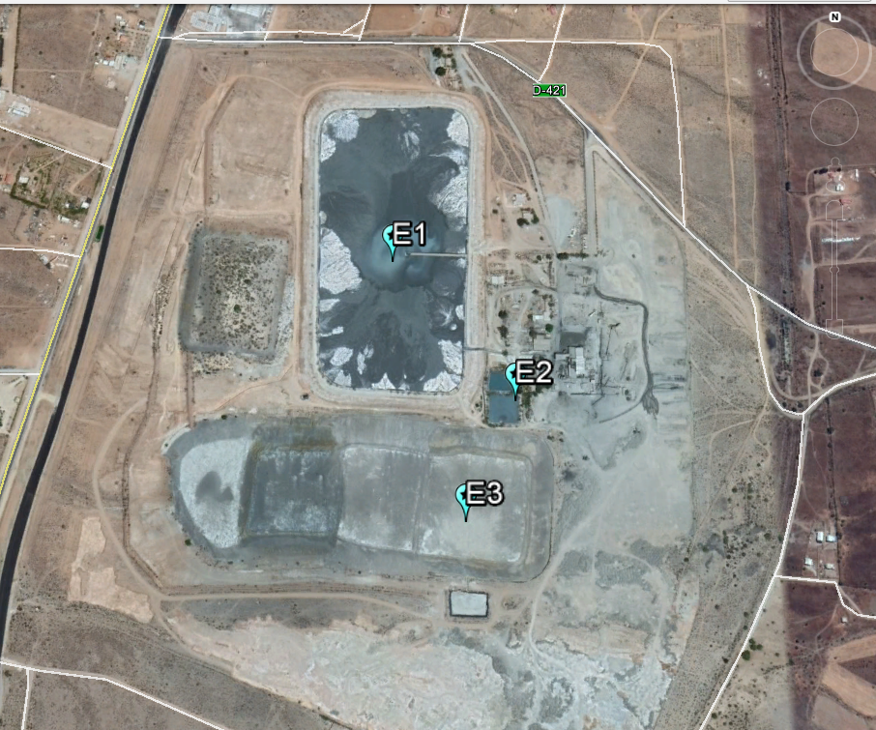

    - Detalle del Recorrido de la Inspección.

N° de estación | Nombre/ Descripción de estación
1 | Embalse de Relaves. Depósito de relaves en operación. Consideró la inspección del canal perimetral para manejo de aguas lluvias, muros de contención y el embalse de relaves
2 | Manejo Aguas Claras. Sistemas de conducción y acopio de aguas claras recuperadas desde el Embalse de relaves
3 | Tranque N°4. Depósito de relaves fuera de operación, en proceso de cierre.

Primer día de inspección.

Fecha de realización:  10/04/2018 (Acta en Anexo 2) | Hora de inicio:  09:30 | Hora de finalización:  17:20
Fiscalizador encargado de la actividad:  Andrea Masuero C. |  | Órgano:  SMA
Fiscalizadores participantes:  ------- |  | Órgano(s):  --------

Segundo día de inspección.

Fecha de realización:  11/04/2018 (Acta en Anexo 2) | Hora de inicio:  09:20 | Hora de finalización:  17:27
Fiscalizador encargado de la actividad:  Andrea Masuero C. |  | Órgano:  SMA
Fiscalizadores participantes:  ------- |  | Órgano(s):  --------

  - Revisión Documental.

    - Documentos Revisados.

N° | Nombre del documento revisado | Origen/ Fuente documento | Observaciones
1 | Reporte Inicial | Reporte del Programa de Cumplimiento (PdeC). | Anexo 1
2 | Reporte avance N°1 | Reporte del Programa de Cumplimiento (PdeC). | Anexo 1
3 | Reporte avance N°3 | Reporte del Programa de Cumplimiento (PdeC). | Anexo 1
4 | Reporte final | Reporte del Programa de Cumplimiento (PdeC). | Anexo 1
5 | Registros limpieza canal perimetral año 2018 | Documentación entregada en terreno por el titular, como medio para verificar la mantención en el tiempo de las acciones establecidas en el Programa de Cumplimiento. | Anexo 3
6 | Registros estado membrana año 2018 | Documentación entregada en terreno por el titular, como medio para verificar la mantención en el tiempo de las acciones establecidas en el Programa de Cumplimiento. | Anexo 3
7 | Registro control infiltraciones año 2018 | Documentación entregada en terreno por el titular, como medio para verificar la mantención en el tiempo de las acciones establecidas en el Programa de Cumplimiento. | Anexo 3
8 | Reportes SIDREP año 2018 | Documentación entregada en terreno por el titular, como medio para verificar la mantención en el tiempo de las acciones establecidas en el Programa de Cumplimiento. | Anexo 3
9 | Registros disposición RESPEL año 2014 | Documentación entregada por el titular durante y post inspección como medio para verificar el cumplimiento de las acciones establecidas en el Programa de Cumplimiento. | Anexo 3
10 | Cortina Forestación | Documento remitido por la titular post inspección, objeto informar acciones y estado de las plantaciones de ejemplares de Casuarinas en muros de contención. | Anexo 3
11 | Certificado Servicios y Operaciones Mineras del Norte | Documento remitido por la titular post inspección, objeto acreditar la disposición de residuos de tipo domiciliario en Relleno Sanitario El Panul, periodo enero, febrero y marzo de 2018. | Anexo 3
12 | SIDREP 2017 | Documentos remitidos por la titular post inspección, objeto acreditar la disposición final de residuos peligrosos periodo año 2017. | Anexo 3

EVALUACIÓN DEL PLAN DE ACCIONES Y METAS CONTENIDO EN EL PROGRAMA DE CUMPLIMIENTO.

N° 1. Hechos, actos y omisiones que constituyen la infracción: Existencia de cuatro puntos del material impermeabilizante del tranque (HDPE) con rasgaduras, ubicadas cerca de la corona y en la parte interna del talud.
Normativa pertinente: Lo dispuesto en el considerando 3.1.1.b) de la RCA N° 76/2011.
Descripción de los efectos producidos por la infracción: No se constatan a la fecha efectos negativos en el medio ambiente ni en la salud de la población.
N° | Acción | Tipo de Acción | Plazo de ejecución | Indicador de cumplimiento | Medios de verificación | Resultados de la Fiscalización
1.1 | Reparación de los cuatro puntos donde se identificaron roturas del material impermeabilizante (membrana de HDPE), cerca de la corona y en la parte interna del talud del Embalse de Relaves. | Ejecutada | No aplica.  Acción ejecutada antes del PdeC, inicio mayo de 2016 y término en junio de 2016 | Reparar los cuatro puntos donde se identificaron roturas del material impermeabilizante (membrana de HDPE) en la corona y en la parte interna del talud del Embalse de Relaves. | Reporte inicial, que incluirá un registro fotográfico con fecha y georreferenciación de la reparación de los cuatro puntos donde se identificaron roturas.  Factura, emitida por la empresa externa que realizó la reparación. | Del examen de información del reporte inicial del PdeC (Anexo 1.a) se constató la entrega del registro fotográfico, coordenadas y fecha, de la reparación de cuatro puntos del material impermeabilizante del talud interno y corona del embalse de relaves, y copia de la factura N° 150 de la empresa “Roccflex”, de fecha 12 de julio de 2016, por servicios de termofusión en el mes de junio de 2016.
1.2 | Elaborar e implementar un instructivo interno, con el objeto de establecer una inspección visual diaria del estado de la geomembrana de impermeabilización de la corona y el talud interno del Embalse de Relaves. Ante la constatación de roturas, se procederá a su reparación inmediata | Por ejecutar | 1 mes desde la notificación de la resolución que aprueba el PdeC. | Instructivo de la inspección visual diaria.  Planillas de registros que den cuenta de la inspección realizada diariamente | Informe de reporte emitido bimestralmente, que incluya el instructivo de la inspección visual diaria y planillas de registros que den cuenta de la inspección realizada. | En reporte de avance N°1 (Anexo 1.b), se entregó documento instructivo denominado "Inspección visual diaria de la geomembrana de impermeabilización", que establece entre otros, la inspección visual diaria del estado de la geomembrana de impermeabilización de la corona y el talud interno del Embalse de Relaves y acciones a realizar ante la constatación de roturas, en conformidad con lo comprometido en el PdeC.  En dicho anexo, también se adjuntó copia de la planilla denominada “Registro diario del estado de la geomembrana de impermeabilización de la corona y talud interno del embalse de relaves”, con los registros de la inspección diaria para los meses de octubre y noviembre de 2016; en todos los registros diarios, en la columna “Observ.”se reportó “S/O”, es decir sin observaciones.  Durante actividad de inspección ambiental de fecha 10-04-2018, se realizó recorrido por el embalse de relaves, constatando la existencia de 2 roturas en la geomembrana de impermeabilización del talud interno del embalse, de aproximadamente 30 cms de longitud, localizadas por sobre 1,5 m. del nivel de relaves existente, en el costado sur del embalse (Coordenadas UTM, WGS 84, 6656900 N y 284141 E) (Fotos 1 y 2; Fig. 1).  De la revisión de la planilla de registro diario del estado de la geomembrana, desde 1 de enero del 2018 al 10 de abril de 2018 (Foto 3) no se constató el registro de dichas roturas en la planilla. Cabe señalar que de acuerdo a lo informado en la inspección ambiental (acta de inspección en Anexo 2 presente informe), durante el mes de enero de 2018 se realizó peraltamiento de 2 m del muro del embalse, de acuerdo al programa de crecimiento del embalse, por tanto, la geomembrana visible del talud interno del embalse, corresponde a material recientemente instalado.

Registros
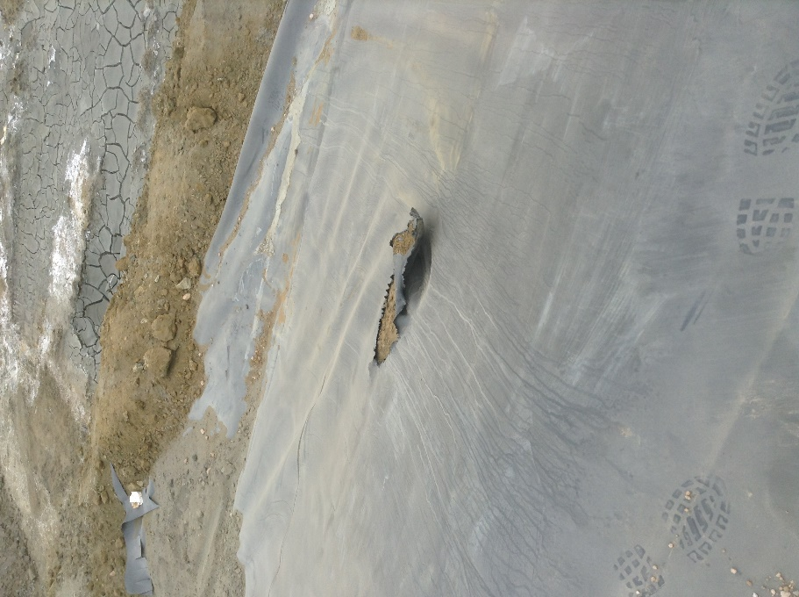  Nivel superior relaves |  |  | 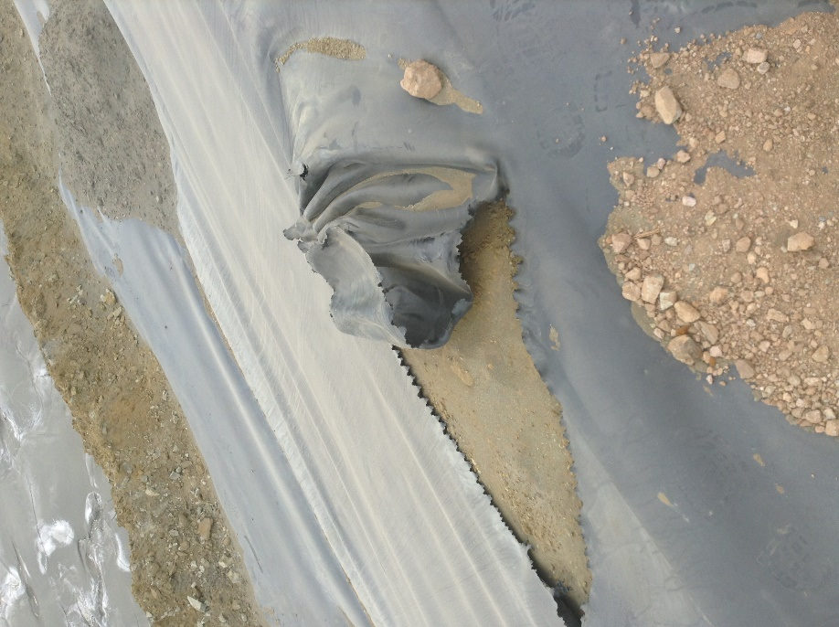
Fotografía 1. | Fecha: 10-04-2018 |  | Fotografía 2. | Fecha: 10-04-2018
Coordenadas DATUM WGS84 HUSO 19S | Norte:  6656900 | Este:  284141 | Coordenadas DATUM WGS84 HUSO 19S | Norte:  6656900 | Este:  284141
Descripción del medio de prueba: Rotura en geomembrana impermeabilización talud interno embalse de relaves. |  |  | Descripción del medio de prueba: Rotura en geomembrana impermeabilización talud interno embalse de relaves.

Registros
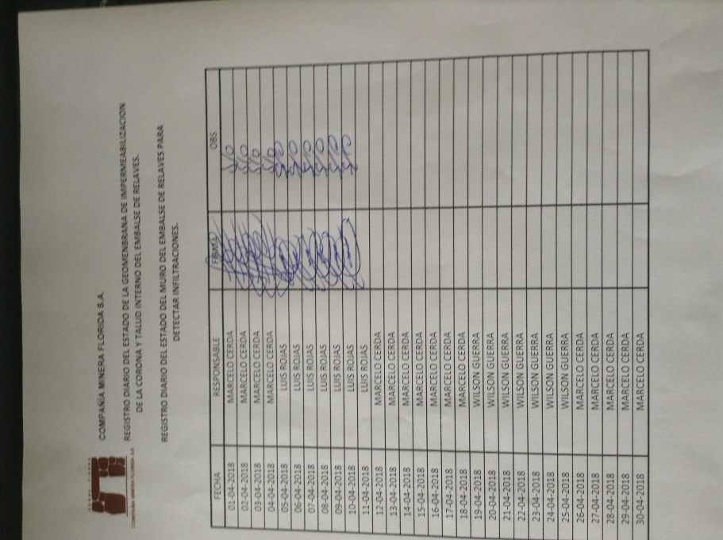 |  | 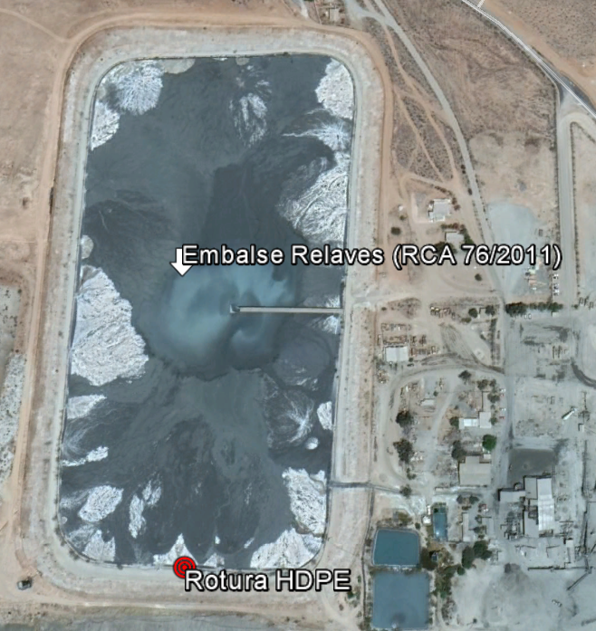  N
Fotografía 3. | Fecha: 10-04-2018 | Figura 1.
Descripción del medio de prueba: Planilla “Registro diario del estado de la geomembrana de impermeabilización de la corona y talud interno del embalse de relaves” del mes de abril del 2018 (Ver Anexo 1.a, presente informe). |  | Descripción del medio de prueba:  Localización roturas geomembrana impermeabilización talud interno embalse de relaves

N°2. Hechos, actos y omisiones que constituyen la infracción: No realizar el manejo de las aguas claras generadas en el embalse de relaves, de acuerdo a lo establecido en la RCA N°76/2011, en lo referido a:
- Existencia de una sola balsa con una bomba flotante de impulsión de aguas claras.
- Contar con 2 estanques de manejo de aguas claras denominados pulmón 1 y 2 no autorizados.
- No contar con la tubería que transporta las aguas claras desde el embalse a los estanques pulmones 1 y 2, sobre el mismo canal.
- La tubería que transporta las aguas claras, no se encuentra en el mismo canal impermeabilizado del relaveducto en su tramo superficial.
Normativa pertinente: Lo dispuesto en los considerandos 3.3.1.e), 3.1.1.f), 3.1.1.l) y 3.1.2.a) de la RCA N° 76/11.
Descripción de los efectos producidos por la infracción: No se constatan a la fecha efectos negativos en el medio ambiente ni en la salud de la población.
N° | Acción | Tipo de Acción | Plazo de ejecución | Indicador de cumplimiento | Medios de verificación | Resultados de la Fiscalización
2.1 | Instalación y operación de la segunda bomba de recuperación de aguas claras, ubicada sobre una balsa en la cubeta del Embalse de Relaves. | Ejecutada | No aplica.  Acción ejecutada con fecha de inicio y término agosto de 2016 | Instalar y operar la segunda bomba de aguas claras, ubicada en una balsa en la cubeta del Embalse de Relaves. | Reporte inicial que incluirá un registro fotográfico con fecha y georreferenciación, de la instalación y operación de la segunda bomba de aguas claras en la cubeta del Embalse de Relaves. | Del examen de información del reporte inicial del PdeC (Anexo 1.a) se constató la entrega del registro fotográfico, coordenadas y fecha, de la instalación de la segunda bomba de aguas claras en la cubeta del embalse de relaves.  En la inspección ambiental de fecha 10-04-2018 se constató la existencia de la segunda bomba de aguas claras sobre una balsa en la cubeta del embalse de relaves, en condición “Standby” o de respaldo.
2.2 | Presentación al SEA de una consulta de pertinencia ingreso al SEIA, asociada a la construcción y operación de dos estanques de traspaso de aguas claras -Pulmón 1 y Pulmón 2-, adicionales al estanque aprobado, señalando que corresponden a una modificación del proyecto aprobado por la RCA N° 76/11.  El considerando a modificar corresponde al 3.1.1 Fase de Construcción, literal e) Sistema de Recuperación de Aguas Claras y literal f) Estanque de Recepción de Aguas Claras.  Obtener del SEA un pronunciamiento respecto de la consulta de pertinencia, que establezca que los estanques de traspaso de aguas claras corresponden a un cambio en el proyecto aprobado por la RCA N°76/11, que no requiere ser evaluado ambientalmente. | Por ejecutar | Ingreso de la consulta de pertenencia al SEA, 2 meses desde la notificación de la resolución que aprueba el PdeC.  Obtención de la resolución por parte del SEA, 2 meses a partir de la presentación de la consulta de pertinencia en el servicio. | Presentar al SEA una consulta de pertinencia ingreso al SEIA, asociada a la construcción y operación de dos estanques de traspaso de aguas claras -Pulmón 1 y Pulmón 2-, adicionales al estanque aprobado, señalando que corresponden a una modificación del proyecto aprobado por la RCA N° 76/11.  Obtener del SEA un pronunciamiento respecto de la consulta de pertinencia, que establezca que los estanques de traspaso de aguas claras corresponden a un cambio en el proyecto aprobado por la RCA N°76/11, que no requiere ser evaluado ambientalmente. | El reporte de avance incluirá:  - Carta de ingreso de la consulta de pertinencia al SEA.  - Resolución con pronunciamiento del SEA sobre la consulta de Pertinencia de ingreso al SEIA, de la modificación al proyecto aprobado por la RCA N° 76/2011.  - Carta de aviso a la SMA por la demora en la evaluación por parte del SEA. | Del examen de información del reporte de avance N°1 del PdeC (Anexo 1.b), se constató la presentación de carta de ingreso de la consulta de pertinencia al SEA, con fecha de recepción de la dirección regional del SEA Coquimbo del 5 de diciembre de 2016.  Del examen de información del reporte de avance N°2 del PdeC (Anexo 1.c), se constató la presentación una imagen de pantalla, sin indicación de su fecha, del repositorio de Consultas de Pertinencias de la página web del SEA (http://pertinencia.sea.gob.cl), en la cual respecto a la consulta ID “PERTI-2016-3273 Embalse de Relaves, SCM La Florida”, indica del estado de “En Evaluación-Suspendida”  Del examen de información del reporte final del PdeC (Anexo 1.d), se constató la remisión de la Res. Ex. 043/2017, de fecha 21 de marzo de 2017, mediante la cual el SEA región de Coquimbo, respecto a la consulta de pertinencia resolvió que, los cambios presentados y descritos, en el considerando 3 de dicha resolución, presentados por Compañía Minera Florida S.A, no califican como "cambios de consideración" del proyecto "Embalse de Relaves, SCM Tambillos". De esta forma, no se está ante la figura de una modificación de proyecto que requiere ser presentada al SEIA para su evaluación, tal como establece el artículo 8 de la Ley de Bases Generales del Medio Ambiente.
2.3 | Impermeabilización del canal del relaveducto, en el tramo ubicado en la corona del embalse de relaves. Se utilizará una vinimanta de 0,42 mm para impermeabilizar el tramo faltante (200 m de longitud aproximadamente). | Por ejecutar | 1 mes desde la notificación de la resolución que aprueba el PdeC. | Impermeabilizar el canal del relaveducto, en el tramo ubicado en la corona del Embalse de Relaves. | El reporte de avance incluirá un registro fotográfico con fecha y georreferenciación, de la impermeabilización del canal del relaveducto en el tramo ubicado en la corona del embalse. | Del examen de información del reporte de avance N°1 del PdeC (Anexo 1.b), se constató la entrega de una fotografía de fecha 24-11-2016, coordenadas 6656971N; 284292 E, que muestra dos tuberías sobre una carpeta impermeable, señalando que corresponde al sector de la corona del embalse.  En la inspección ambiental de fecha 10-04-2018, en el margen este del embalse se constató en su talud exterior, el recorrido de las tuberías conductoras de relaves y de aguas claras recuperadas desde el embalse. El recorrido de ambas tuberías en el talud exterior del embalse, ocurría sobre una canaleta contenedora, recubierta de geomembrana impermeable (HDPE) en la mayoría de su recorrido, con excepción del tramo superior desde la corona del embalse hasta aproximadamente 1/3 aguas abajo de dicho talud exterior, en el cual ambas tuberías estaban sobre suelo desnudo sin carpeta impermeable (Fotos 4, 5, 6 y 7)
2.4 | Relocalizar la tubería de aguas claras en el tramo superficial, ubicándola al interior del canal impermeabilizado del relaveducto. | Por ejecutar | 1 mes desde la notificación de la resolución que aprueba el PdeC. | Relocalizar la tubería de aguas claras, ubicándola al interior del canal impermeabilizado del relaveducto, en el tramo superficial. | El reporte de avance incluirá un registro fotográfico con fecha y georreferenciación, de la relocalización de la tubería de aguas claras al interior del canal impermeabilizado del relaveducto, en el tramo superficial. | Del examen de información del reporte de avance N°1 del PdeC (Anexo 1.b), se constató la entrega de una fotografía de fecha 24-11-2016, coordenadas 6656971N; 284292 E, que muestra dos tuberías sobre una carpeta impermeable, señalando que muestra la relocalización de tubería de aguas claras al interior del canal impermeabilizado del relaveducto, tramo superficial.  No obstante, tal como se señaló en el resultado de la fiscalización de la acción 2.3 precedente, se constató que la tubería de aguas claras en su tramo superficial ocurría sobre una canaleta contenedora recubierta de geomembrana impermeable (HDPE), sin embargo, dicha carpeta impermeable no cubría todo el recorrido de la tubería de aguas claras, no contando con impermeabilización el tramo superior desde la corona del embalse hasta aproximadamente 1/3 aguas abajo de dicho talud exterior (Fotos 4, 5, 6 y 7)

Registros
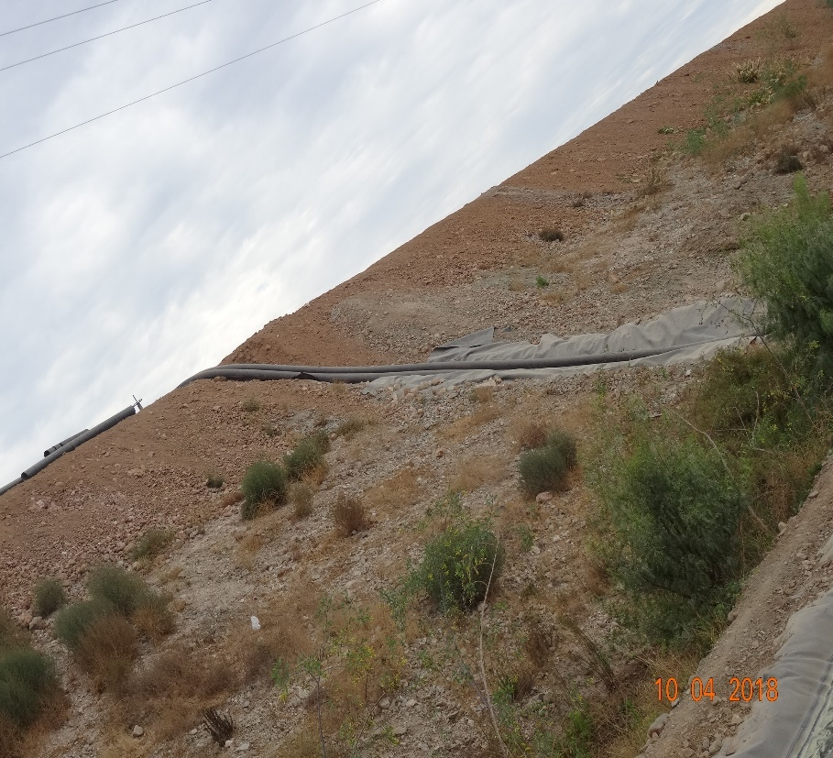 |  |  | 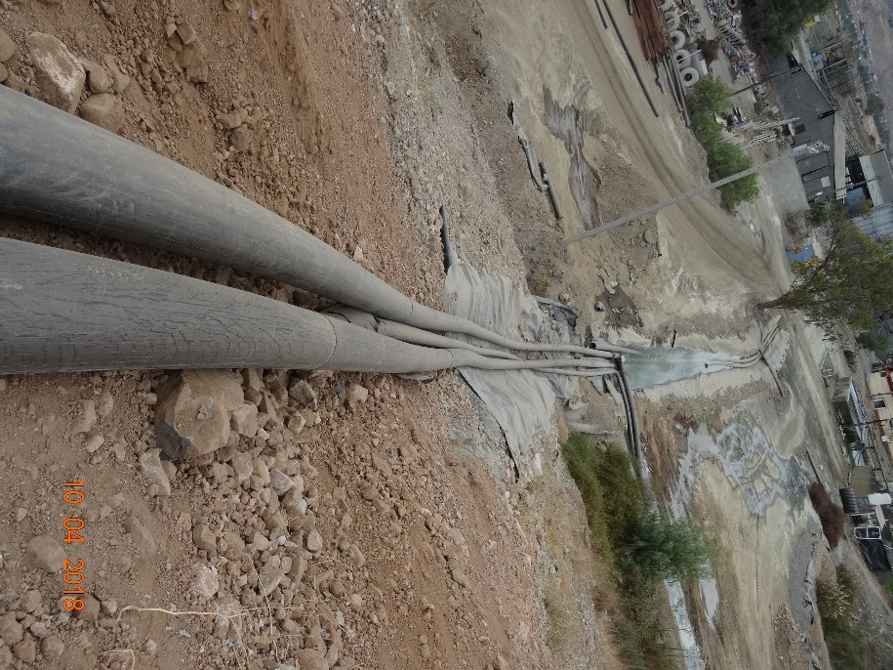  Aguas Claras  Relaves
Fotografía 4. | Fecha: 10-04-2018 |  | Fotografía 5. | Fecha: 10-04-2018
Coordenadas DATUM WGS84 HUSO 19S | Norte:  6656963 | Este:  284336 | Coordenadas DATUM WGS84 HUSO 19S | Norte:  6656974 | Este:  284267
Descripción del medio de prueba: Vista desde el pie del talud exterior oeste embalse de relaves. Se observa recorrido de las tuberías de relaves y aguas claras sobre el talud, donde la sección demarcada en rojo, el canal contenedor no contaba con impermeabilización. |  |  | Descripción del medio de prueba: Vista desde la corona al talud exterior oeste embalse de relaves. Se observa recorrido de las tuberías de relaves y aguas claras sobre el talud, donde la sección demarcada en rojo, el canal contenedor no contaba con impermeabilización.

Registros
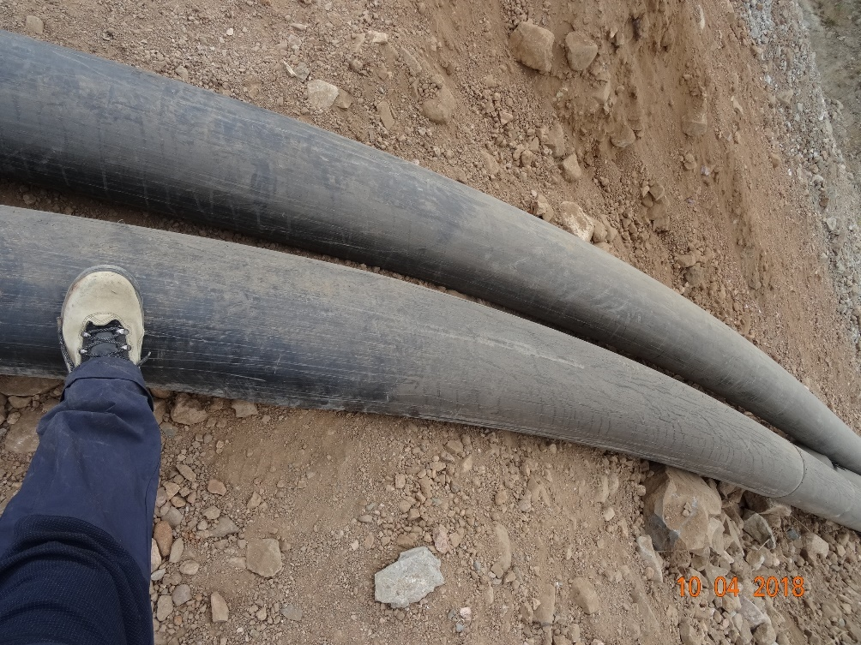  Aguas Claras  Relaves |  |  | 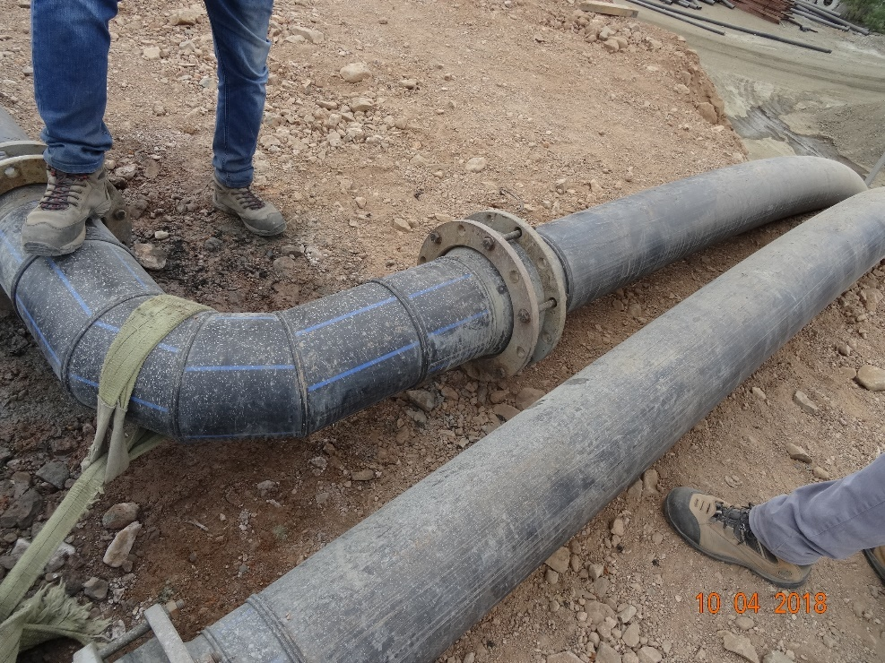  Relaves  Aguas Claras
Fotografía 6. | Fecha: 10-04-2018 |  | Fotografía 7. | Fecha: 10-04-2018
Coordenadas DATUM WGS84 HUSO 19S | Norte:  6656974 | Este:  284267 | Coordenadas DATUM WGS84 HUSO 19S | Norte:  6656974 | Este:  284267
Descripción del medio de prueba: Tuberías de relaves y aguas claras en la corona del embalse de relaves, localizadas sobre suelo desnudo sin impermeabilizar. |  |  | Descripción del medio de prueba: Tuberías de relaves y aguas claras en la corona del embalse de relaves, localizadas sobre suelo desnudo sin impermeabilizar.

N° 3. Hechos, actos y omisiones que constituyen la infracción: No dar cumplimiento a las acciones del cierre consistentes en el desmantelamiento y retiro de todas las instalaciones superficiales, equipos y materiales utilizadas en el periodo de operación del tranque 4 y su ampliación.
Normativa pertinente: Lo dispuesto en los considerandos 3.3.1 y 3.3.4. Cierre de Accesos de la RCA N° 004/10.
Descripción de los efectos producidos por la infracción: No se constatan a la fecha efectos negativos en el medio ambiente ni en la salud de la población.
N° | Acción | Tipo de Acción | Plazo de ejecución | Indicador de cumplimiento | Medios de verificación | Resultados de la Fiscalización
3.1 | Ejecución de la totalidad de las medidas de cierre, indicadas en la RCA N° 04/10, en relación al desmantelamiento del Tranques de Relaves N° 4 y su ampliación, procediendo al retiro de todas las instalaciones superficiales, equipos y materiales utilizados en el periodo de operación. Además, se levantará un perímetro de seguridad que restrinja el acceso al depósito de relaves a personas y animales. | Ejecutada | No aplica.  Acción ejecutada con fecha de con fecha de inicio en el mes de septiembre del año 2015. | Ejecución de la totalidad de las medidas de cierre, indicadas en la RCA N° 04/10, en relación al desmantelamiento del Tranques de Relaves N° 4 y su ampliación, procediendo al retiro de todas las instalaciones superficiales, equipos y materiales utilizados en el periodo de operación.  Levantamiento de un perímetro de seguridad que restrinja el acceso al depósito de relaves a personas y animales. | Reporte inicial, el cual incluirá un registro fotográfico con fecha y georreferenciación, de la totalidad de las medidas de cierre indicadas en la RCA N° 04/10, en relación al desmantelamiento del Tranques de Relaves N° 4 y su ampliación.  Además, se adjuntará la factura de la empresa “Claudia Morata” Rut: 12.425.514-7, responsable de retirar para su reutilización o disposición final los restos de madera almacenados en el Patio de Salvataje. | Del examen de información del reporte inicial del PdeC (Anexo 1.a) se constató la entrega de coordenadas del registro fotográfico de fecha 11-10-2016, que muestra el desmantelamiento de las instalaciones superficiales del Tranque N°4 y su ampliación. También se entregó fotografía de la instalación del cierro de seguridad (cerco) en el perímetro del Tranque 4 y su ampliación. Lo anterior, fue verificado en inspección ambiental de fecha 10-4-2018.  Respecto al medio de verificación de presentación de factura de la empresa “Claudia Morata” Rut: 12.425.514-7, del retiro desde el Patio de Salvataje del material desmantelado, en el reporte de avance N°1 se informó que, a la fecha de la emisión de dicho informe, la empresa indicada aun no realizaba el retiro. Posteriormente en el reporte de avance N° 2 y reporte final, no se informó respecto la situación de dicho medio de verificación.

N°4. Hechos, actos y omisiones que constituyen la infracción: No cubrir con Aglosil 21, la cubeta y taludes con el objeto de impermeabilizar y minimizar las emisiones de material particulado.
Normativa pertinente: Lo dispuesto en el considerando 3.3.7. de la RCA N° 004/10.
Descripción de los efectos producidos por la infracción: No se constatan a la fecha efectos negativos en el medio ambiente ni en la salud de la población.
N° | Acción | Tipo de Acción | Plazo de ejecución | Indicador de cumplimiento | Medios de verificación | Resultados de la Fiscalización
4.1 | Aplicación del producto aglomerante Aglosil 21, en la cubeta y taludes del Tranque de Relaves N° 4 y su Ampliación. | Por ejecutar | 4 meses desde la notificación de la resolución que aprueba el PdeC. | Aplicación del producto aglomerante Aglosil 21, en la cubeta y taludes del Tranque de Relaves N° 4 y su Ampliación. | El reporte de avance incluirá las cotizaciones y la factura de la empresa externa que realizará el servicio de aplicación del Aglosil 21, además de un registro fotográfico con fecha y georreferenciación (Coordenadas UTM, Datum WGS 84, huso 19), de los sectores de aplicación (cubeta y taludes del Tranque N° 4 y su ampliación). | Del examen de información del reporte de avance N°1 del PdeC (Anexo 1.b) se constató la entrega de cotización del servicio de aplicación de Aglosil 21 de fecha 5-10-2016, emitida por la empresa Austral Chemicals, y, la orden de compra de fecha 7-10-2016, por el servicio antes señalado, por parte de la empresa Tambillos Servicios Mineros S.A.  En reporte de avance N°2 (Anexo 1.c) el titular entregó coordenadas del registro fotográfico, con fechas entre el 31 de enero y 2 de febrero de 2017, que dan cuenta de la aplicación del producto Aglosil en distintos sectores del Tranque N° 4 y su ampliación, acompañando además con las facturas N° 301168 y N° 301179 de la empresa Austral Chemicals Chile S.A., por concepto de compra y aplicación del producto Aglosil.

N°5. Hechos, actos y omisiones que constituyen la infracción: No implementar las medidas para el manejo de aguas lluvias, de acuerdo a lo señalado en la RCA N°76/2011, en lo referido a:
- El canal perimetral no presenta continuidad en toda su extensión.
- Las descargas del canal perimetral no llegan al muro de contención y no existen los ductos de descarga bajo el muro para la evacuación de las aguas lluvias.
- No realizar la limpieza del canal perimetral semanalmente.
Normativa pertinente: Considerando 3.1.1.q), 3.1.2 y Anexo 7 de la RCA N° 76/11.
Descripción de los efectos producidos por la infracción: No se constatan a la fecha efectos negativos en el medio ambiente ni en la salud de la población.
N° | Acción | Tipo de Acción | Plazo de ejecución | Indicador de cumplimiento | Medios de verificación | Resultados de la Fiscalización
5.1 | Habilitar el canal perimetral en los 30 m faltantes, para que quede operativo en toda su extensión: Tramo 1 de 10 m y Tramo 2 de 20 m. | Ejecutada | No aplica.  Acción ejecutada con fecha de inicio abril de 2016 y término en junio de 2016 | Habilitación del canal perimetral en los 30 m faltantes, para que quede operativo en toda su extensión: Tramo 1 de 10 m y Tramo 2 de 20 m. | Reporte inicial, incluirá un registro fotográfico con fecha y georreferenciación (Coordenadas UTM, Datum WGS 84, huso 19), de los dos tramos habilitados del canal perimetral, quedando operativo en toda su extensión. | Del examen de información del reporte inicial del PdeC (Anexo 1.a) se constató la entrega de coordenadas del registro fotográfico georreferenciado, de fecha 26-6-2016, que da cuenta de la habilitación del canal perimetral en sus tramos 1 y 2.  Durante la inspección ambiental del 10-4-2018 se constató la continuidad hidráulica del canal perimetral del embalse de relaves.
5.2 | Limpieza del canal perimetral semanalmente. | Ejecutada | No aplica.  Acción ejecutada con fecha de inicio abril de 2016 y término en junio de 2016 | Limpieza del canal perimetral semanalmente. | Reporte inicial, incluirá las planillas de registro de limpieza semanal del canal perimetral, además de un registro fotográfico y video, que dé cuenta de la primera limpieza. | Del examen de información del reporte inicial del PdeC (Anexo 1.a) se constató la entrega de planilla denominada “Registro Semanal Limpieza de Canal Perimetral”, correspondiente al periodo desde el 6-1-2016 al 11-10-2016, donde se indica el tipo de limpieza realizada, ya sea ésta manual o mecánica. También se entregó registro fotográfico y video, que da cuenta de la primera limpieza con fecha 9-10-2016.  Durante la inspección ambiental del 10-4-2018 se constató que el titular llevaba los registros de la planilla de limpieza del canal para el año 2018, con frecuencia semanal, desde el 4-1-2018 al 7-4-2018, constatando además que el lecho del canal se encontraba despejado de obstáculos.
5.3 | Instalar dos ductos de descarga para la evacuación de aguas lluvias, bajo el muro de contención (sector noroeste y suroeste del embalse). | Por ejecutar | 1 mes desde la notificación de la resolución que aprueba el PdeC | Instalación de dos ductos de descarga para la evacuación de aguas lluvias, bajo el muro de contención (sector noroeste y suroeste del embalse). | Registro fotográfico con fecha y georreferenciación (Coordenadas UTM, Datum WGS 84, huso 19), de los ductos instalados en el muro de contención | Del examen de información del reporte de avance N°1 del PdeC (Anexo 1.b) se constató la entrega de 2 fotografías y sus coordenadas, con fecha del 24-11-2016, que dan cuenta de la instalación de 2 ductos de descarga para la evacuación de aguas lluvias, instalados bajo los muros de contención del embalse de relaves.  Durante la inspección ambiental del 10-4-2018 se constató la existencia de los ductos antes mencionados, comprobando además la continuidad hidráulica de aquellos ductos instalados bajo el muro noroeste, toda vez que al momento de la inspección se constató flujo de aguas proveniente del canal perimetral del embalse de relaves (Ver Acción 5.3 del presente informe)
5.4 | Elaborar e implementar un instructivo interno, con el objeto de establecer una inspección visual semanal del estado de limpieza en que se encuentra en canal perimetral, y su limpieza inmediata ante la constatación de basuras, malezas o material que impida el libre flujo en su interior | Por ejecutar | 1 mes desde la notificación de la resolución que aprueba el PdeC | Elaboración e implementación de un instructivo interno, con el objeto de establecer una inspección visual semanal del estado de limpieza en que se encuentra en canal perimetral, y su limpieza inmediata ante la constatación de basuras, malezas o material que impida el libre flujo en su interior |  | Del examen de información del reporte de avance N°1 del PdeC (Anexo 1.b) se constató la entrega del documento instructivo denominado “Limpieza del canal perimetral del  Embalse” y las planillas de registros semanales completadas desde el 6-1-2016 al 26-11-2016.

N°6. Hechos, actos y omisiones que constituyen la infracción: Existencia de una filtración en el sector oeste del canal desde el muro del embalse de relaves, no acreditándose haber realizado las acciones señaladas en el considerando 3.1.2. De la RCA 76/2011, descritas en el numeral 1.21 de la Adenda N° 1 de la DIA.
Normativa pertinente: Considerando 3.1.2 y Numeral 1.21 DEL Adenda N° 1 de la DIA, de la RCA N° 76/11.
Descripción de los efectos producidos por la infracción: No se constatan a la fecha efectos negativos en el medio ambiente ni en la salud de la población.
N° | Acción | Tipo de Acción | Plazo de ejecución | Indicador de cumplimiento | Medios de verificación | Resultados de la Fiscalización
6.1 | Control de la infiltración en un punto del muro del Embalse de Relaves | Ejecutada | Acción ejecutada con fecha de inicio en diciembre del 2015 y término en enero de 2016. | Control de la infiltración en un punto del muro del Embalse de Relaves | Reporte inicial, incluirá un registro fotográfico del lugar en que fue controló la infiltración en el muro del Embalse de Relaves, con fecha y georreferenciación. | Del examen de información del reporte inicial del PdeC (Anexo 1.a) se constató la entrega de una fotografía de fecha 6-10-2016, con referencia a las coordenadas UTM 6.657.233 N y 283.993 E, la cual señala en su leyenda “Instalación de carpeta de HDPE” (Foto 8), en la cual se visualiza una carpeta impermeable instalada en el lecho del canal perimetral de aguas lluvias del embalse.  En el documento “Programa de Cumplimiento Refundido” aprobado por la SMA mediante Res. Ex. D.S.C. N°4/Rol F-023-2016 (Anexo 1.e), respecto a la forma de Implementación de la acción N° 6.1 se indica lo siguiente:  - Aislación de la zona de fugas, trasladando la laguna al sector opuesto de la infiltración.  - Detección de la infiltración por rotura de la carpeta impermeabilizante.  - Reparación de la rotura, parchando la carpeta de HDPE.  En los reportes del PdeC del titular, no se dio cuenta explícitamente de la ejecución de alguna de las formas de implementación de la acción antes mencionadas, solo aquella fotografía que da cuenta de la instalación de la carpeta en el canal perimetral.  Durante la inspección ambiental del 10-4-2018 (Ver Acta Inspección en Anexo 2), se constató entre otros, lo siguiente:  - Existencia de 2 puntos de infiltración, del tipo “goteo”, de aguas desde el muro del embalse de relaves hacia el canal perimetral, una localizada cerca del vértice noroeste del embalse (Coordenadas UTM, WGS 84 6657335 N; 283999 E) y otra el lado oeste del embalse, en la misma localización de aquella constatada en la fiscalización del año 2015 (Coordenadas UTM, , WGS 84 6657226 N; 284000), cuyos hallazgos dieron origen a la formulación de cargos y programa de cumplimiento en curso (Fig. 2; Fotos 9, 10, 11 y 12; Video en expediente físico).  - Acumulación de agua en el canal perimetral en su sector norte y oeste (línea celeste en Fig. 2), y su descarga aguas abajo del muro de contención noroeste, observando que ésta se acumulaba finalmente en una zanja localizada aguas abajo del muro de contención noroeste (Foto 13 a Foto 20).  - Respecto a la presencia de agua en el canal perimetral, se informó que corresponde a infiltraciones de aguas desde el muro del embalse de relaves hacia el canal perimetral, y que dicha agua se extraía mediante camión aljibes (Foto 21) en un área profundizada del canal en el sector oeste (donde se instaló el HDPE), destinándola para riego de caminos y frentes de trabajo.  - Respecto a la cantidad de agua acumulada en el canal perimetral (ver cobertura en Fig. 2 del presente informe), se informó que dicha acumulación sucedió por no haber contado por aproximadamente 1 mes con el camión aljibes operativo, para retirar dichas aguas, y que con fecha 4-5 de abril de 2018 se había iniciado nuevamente el retiro de las aguas, con el arriendo de un camión aljibes.  - Respecto a las filtraciones se informó que éstas corresponden a filtraciones de carácter “histórico” que se han mantenido en el tiempo.  - Respecto a la infiltración del sector oeste, se informó que, como medida de mitigación, se instaló una carpeta de HDPE en el lecho del canal, objeto evitar su infiltración al terreno.  - Se constató que la carpeta de HDPE instalada en el canal perimetral del sector de la filtración norte, no se encontraba en buen estado, presentando rasgaduras o cortes en algunos sectores (Fotos 22, 23 y 24).  - Respecto al volumen retirado de agua desde el canal perimetral, se informó que, en promedio en el mes de marzo, se ha retirado el equivalente a un camión aljibes de 12 m³ a la semana.  - Se realizaron mediciones de pH, en varios puntos donde había agua en el canal perimetral, en los sectores de filtraciones, en la descarga al canal oeste y bajo el muro de contención norte, registrando valores entre 7 y 8 unidades de pH, que corresponde a valores cercanos a la neutralidad.  - Respecto a la localización de la laguna de agua en la cubeta del embalse, ésta se localizaba hacia el centro del embalse, cercana al muelle y bombas flotantes (Fotos 25 y 26 y Fig. 2)
6.2 | Elaborar e implementar un instructivo interno, con el fin de establecer una inspección visual para detectar infiltraciones en el muro del Embalse de Relaves y proceder a su control inmediato. | Por ejecutar | 1 mes desde la notificación de la resolución que aprueba el PdeC | Elaboración e implementación de un instructivo interno, con el fin de establecer una inspección visual para detectar infiltraciones en el muro del Embalse de Relaves y proceder a su control inmediato. | El reporte de avance incluirá el instructivo de inspección visual para detectar infiltraciones en el muro del Embalse de Relaves, y su control inmediato ante la constatación de infiltraciones.  Planillas de registro de la inspección visual realizada.  De existir infiltraciones en el muro, el jefe de planta elaborará un informe en el que se especifiquen las causas y las medidas de control preventivas tomadas para futuros eventos. Este informe contendrá un registro fotográfico georreferenciado (Coordenadas UTM, Datum WGS 84, huso 19), de los lugares del muro que presentaron infiltraciones y que fueron reparados y estará disponible en el Departamento de Prevención de Riesgos. | Del examen de información del reporte de avance N°1 del PdeC (Anexo 1.b) se constató la entrega del documento instructivo denominado “Inspección visual para la detección  infiltraciones en el muro del embalse". Se entregó también copia de la planilla denominada “Registro diario del estado del muro del embalse de relaves para detectar infiltraciones”, que corresponde también a la planilla señalada en la Acción N° 1.2, para el registro diario del estado de la geomembrana de impermeabilización de la corona y talud interno del embalse de relaves. La planilla se encontraba con datos de registros desde el 1-10-2016 al 30-11-2016, todos ellos registran en la columna “OBS.” La leyenda “S/O” que se refiere a “Sin observación”.  Durante la inspección ambiental del 10-4-2018 se constató que el titular llevaba con una frecuencia diaria, los registros del estado del muro del embalse de relaves para detectar infiltraciones, correspondiente al año 2018, desde el 1-1-2018 al 10-4-2018, donde la mayoría de ellos registraban en la columna “OBS.” la leyenda “S/O”, que se refiere a “Sin observación”; la única excepción a lo anterior fue del registro del día 8-1-2018, donde se señala “Peraltamiento Maqpro”, que de acuerdo a lo informado corresponde a la ejecución de obras de peraltamiento del muro del embalse de relaves por la empresa Maqpro.  En los antecedentes disponibles, no existen registros de acciones realizadas respecto a las infiltraciones, de acuerdo a lo establecido en el instructivo de Minera La Florida, a saber:  - Delimitar el área afectada para evitar accidentes de terceros.  - Aislar la zona afectada, trasladando la laguna de aguas claras al sector opuesto de la zona afectada.  - Realizar la construcción de un pretil, el cual tendrá como finalidad aislar o proteger el área afectada de las aguas claras.  - Verificar visualmente por un periodo de una semana la condición de la emergencia (aumento, disminución o constancia de la infiltración).  - Verificar la estabilidad de los taludes debido a la infiltración.  - Intervenir la zona afectada para detectar la posible rotura.  - Una vez detectada la rotura, realizar las reparaciones para parchar o termo-fusionar la carpeta de HDPE y/o recuperar taludes compactados si corresponde.  - Finalizada la reparación, rellenar el sector con las arenas correspondientes y proceder a la operación normal del embalse de relaves.  De esta manera, es posible señalar que el titular no ha realizado una adecuada/rigurosa inspección y/o registro de las inspecciones diarias de situaciones de infiltraciones de aguas por el muro del embalse de relaves, toda vez que, no obstante informó durante la fiscalización, que la infiltración del muro oeste se ha mantenido en el tiempo y la constatación de la ocurrencia de una infiltración en el vértice noroeste, no se constató la existencia del registro de dichas condiciones, en la planillas elaboradas con dicho propósito, ni la comunicación de la situación a alguna jefatura de la planta.  Por otra parte, el titular no ejecutó las acciones de control de la infiltración detectada en la inspección del año 2015 y comprometidas en el Programa de Cumplimiento en curso, señaladas tanto en el instructivo “Inspección visual para la detección infiltraciones en el muro del embalse" y establecidas en la RCA N°76/2011, referidas a la detección de la infiltración por rotura de la carpeta impermeabilizante y proceder a su control inmediato, mediante, entre otros, la reparación de la rotura, limitándose solo a impermeabilizar un tramo de canal perimetral donde se registra la infiltración y el retiro de las aguas acumuladas mediante camión aljibes. Tampoco consta la elaboración de un informe en el que se especificaran las causas y las medidas de control preventivas tomadas para futuros eventos, el registro fotográfico georreferenciado de los lugares del muro que presentaron infiltraciones y su reparación.

Registros
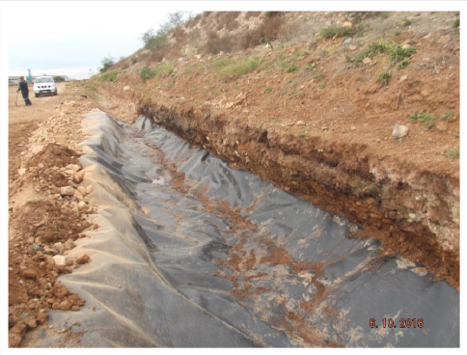
Fotografía 8. | Fecha: 6-10-2016
Coordenadas UTM DATUM WGS84 HUSO 19S | Norte: 6657233 | Este: 283993
Descripción del medio de prueba: Instalación de carpeta de HDPE en canal de aguas lluvias (canal perimetral) del embalse de relaves, en sector donde ocurre infiltración de aguas por el muro del embalse de relaves. (Fuente: Reporte inicial PdeC de Minera La Florida, Imagen 21)

Registros
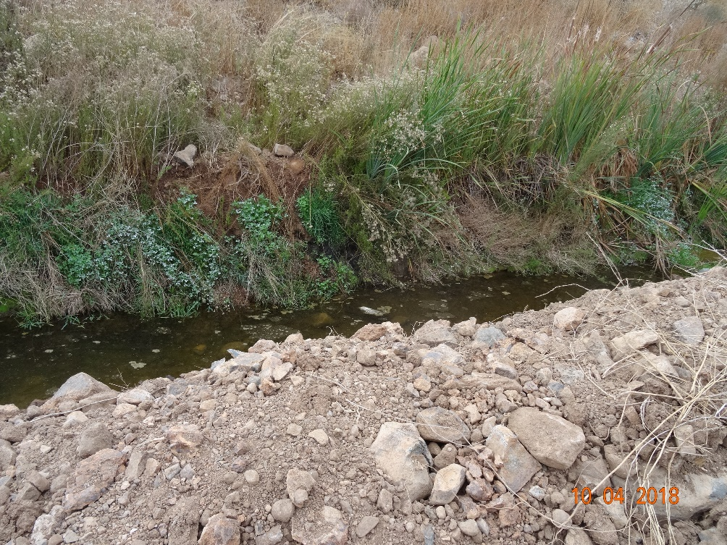  Muro Embalse  Canal perimetral  Infiltración |  |  | 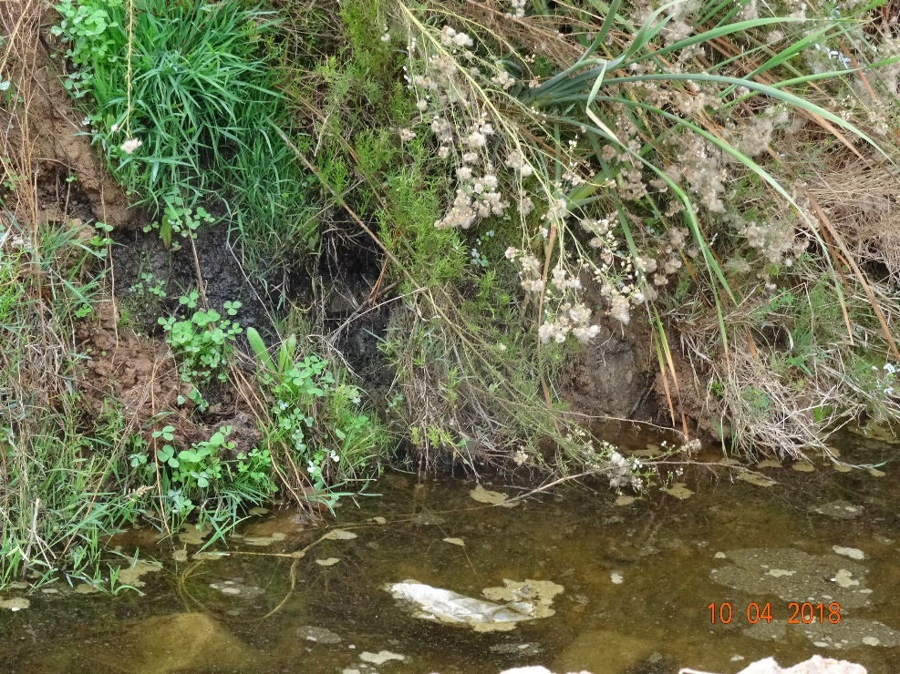  Infiltración
Fotografía 9. | Fecha: 10-04-2018 |  | Fotografía 10. | Fecha: 10-04-2018
Coordenadas DATUM WGS84 HUSO 19S | Norte:  6657335 | Este:  283999 | Coordenadas DATUM WGS84 HUSO 19S | Norte:  6657335 | Este:  283999
Descripción del medio de prueba: Lugar de infiltración de aguas por el muro del embalse de relaves hacia el canal perimetral, en sector noroeste del embalse. |  |  | Descripción del medio de prueba: Detalle del lugar de infiltración de aguas por el muro del embalse de relaves hacia el canal perimetral, en sector noroeste del embalse.

Registros
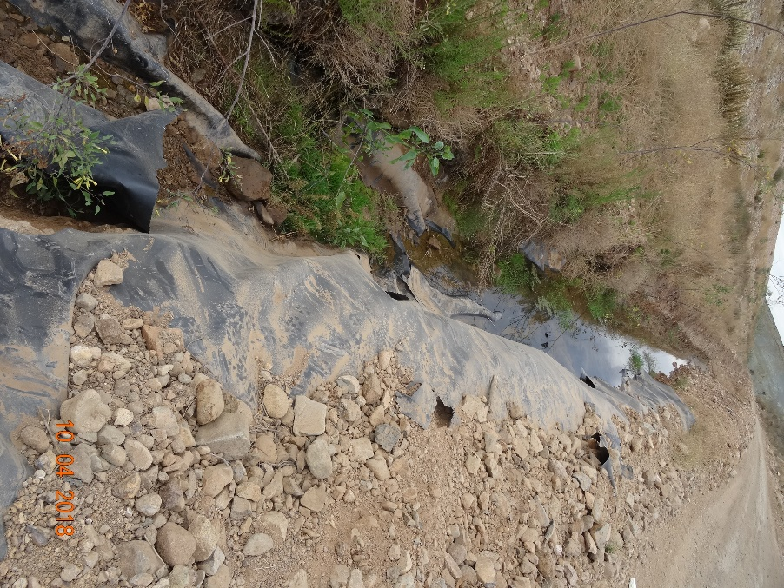  Muro Embalse  Infiltración  Canal perimetral |  |  | 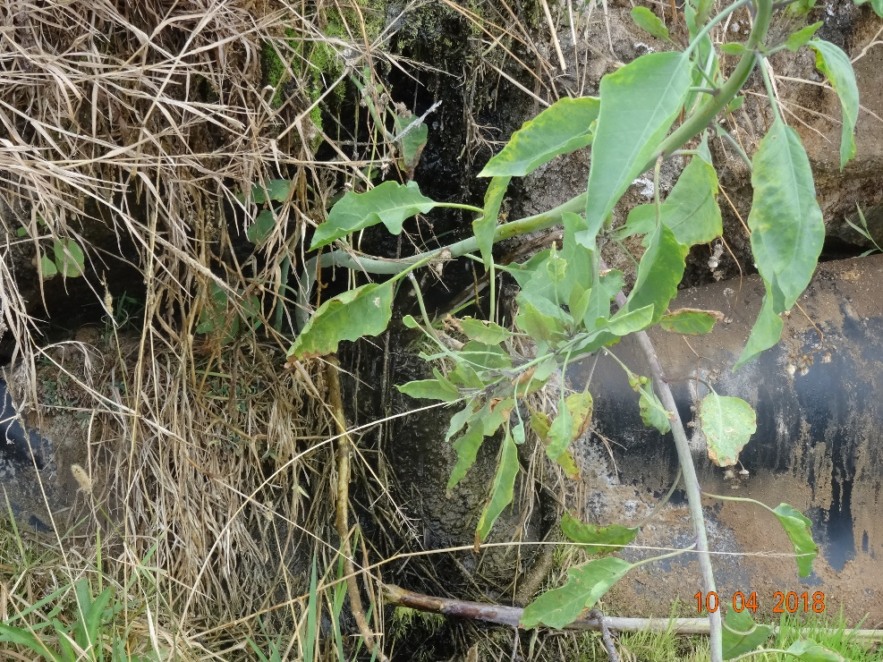  Infiltración
Fotografía 11. | Fecha: 10-04-2018 |  | Fotografía 12. | Fecha: 10-04-2018
Coordenadas DATUM WGS84 HUSO 19S | Norte:  6657226 | Este:  284000 | Coordenadas DATUM WGS84 HUSO 19S | Norte:  6657226 | Este:  284000
Descripción del medio de prueba: Lugar de infiltración de aguas por el muro del embalse de relaves hacia el canal perimetral, en sector oeste del embalse. |  |  | Descripción del medio de prueba: Detalle del lugar de infiltración de aguas por el muro del embalse de relaves hacia el canal perimetral, en sector oeste del embalse.

Registros
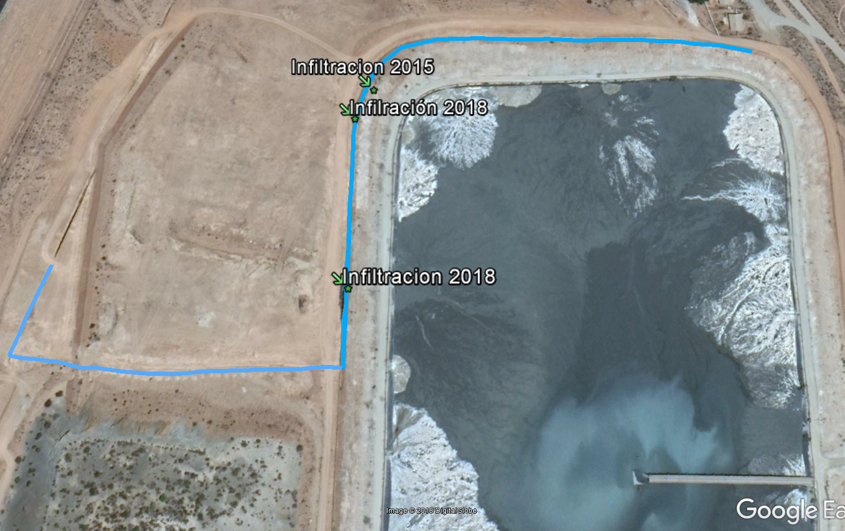
Descarga canal perimetral
Zanja externa
Muro contención noroeste
Laguna aguas claras

Figura 2.
Descripción del medio de prueba: Imagen Google Earth, que muestra localización de las infiltraciones desde el muro del embalse de relaves hacia el canal perimetral, detectadas en las inspecciones del año 2015 y año 2018. La línea celeste muestra la cobertura de agua en el canal perimetral y su descarga a zanja externa, en inspección ambiental de fecha10-04-2018.

Registros
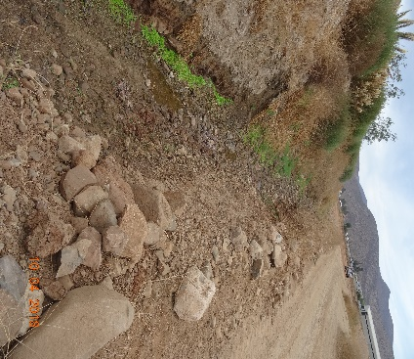 |  |  | 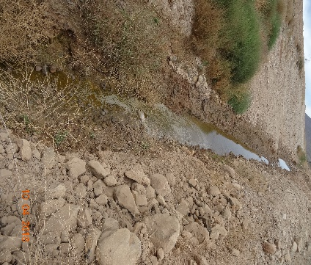
Fotografía 13. | Fecha: 10-04-2018 |  | Fotografía 14 | Fecha: 10-04-2018
Coordenadas UTM DATUM WGS84 HUSO 19S | Norte: 6657390 | Este: 284254 | Coordenadas UTM DATUM WGS84 HUSO 19S | Norte: 6657398 | Este: 284217
Descripción del medio de prueba: Punto de inicio de acumulación de agua en canal perimetral del embalse de relaves, muro sector norte. |  |  | Descripción del medio de prueba: Acumulación de agua en canal perimetral del embalse de relaves, muro sector norte.
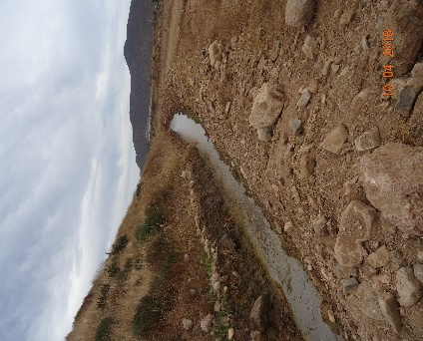 |  |  | 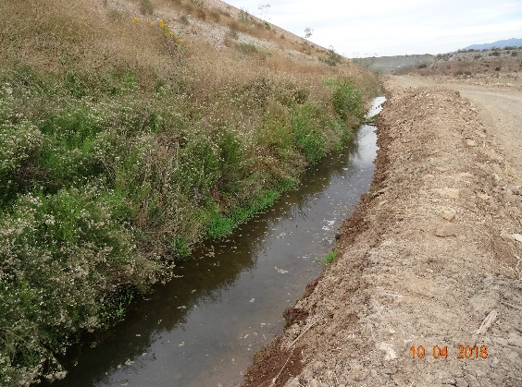
Fotografía 15. | Fecha: 10-04-2018 |  | Fotografía 16. | Fecha: 10-04-2018
Coordenadas UTM DATUM WGS84 HUSO 19S | Norte: 6657387 | Este: 284136 | Coordenadas UTM DATUM WGS84 HUSO 19S | Norte: 6657395 | Este: 284081
Descripción del medio de prueba: Acumulación de agua en canal perimetral del embalse de relaves, muro sector norte. |  |  | Descripción del medio de prueba: Acumulación de agua en canal perimetral del embalse de relaves, muro sector oeste.

Registros
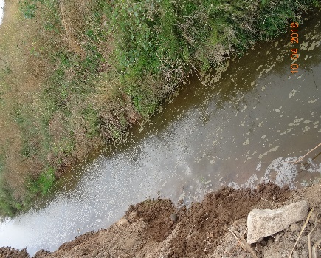 |  |  | 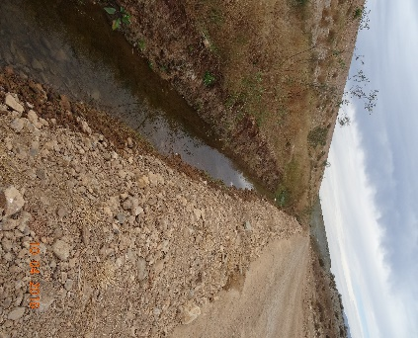
Fotografía 17. | Fecha: 10-04-2018 |  | Fotografía 18 | Fecha: 10-04-2018
Coordenadas UTM DATUM WGS84 HUSO 19S | Norte: 6657349 | Este: 283999 | Coordenadas UTM DATUM WGS84 HUSO 19S | Norte: 6657311 | Este: 283996
Descripción del medio de prueba: Acumulación de agua en canal perimetral del embalse de relaves, muro sector oeste. |  |  | Descripción del medio de prueba: Acumulación de agua en canal perimetral del embalse de relaves, muro sector oeste.
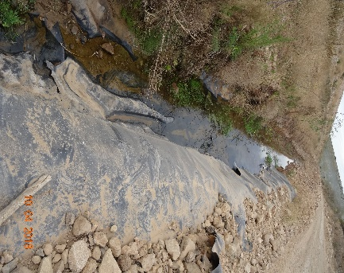 |  |  | 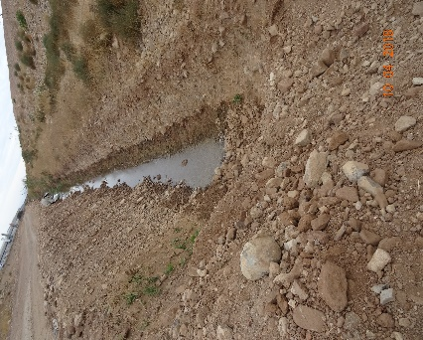
Fotografía 19. | Fecha: 10-04-2018 |  | Fotografía 20. | Fecha: 10-04-2018
Coordenadas UTM DATUM WGS84 HUSO 19S | Norte: 6657235 | Este: 283995 | Coordenadas UTM DATUM WGS84 HUSO 19S | Norte: 6657183 | Este: 283993
Descripción del medio de prueba: Acumulación de agua en canal perimetral del embalse de relaves, muro sector oeste, donde se instaló carpeta de HDPE en canal perimetral. |  |  | Descripción del medio de prueba: Punto de termino de acumulación de agua en canal perimetral del embalse de relaves, muro sector oeste, donde el canal perimetral se conecta con canal de descarga noroeste.

Registros
Embalse Relaves
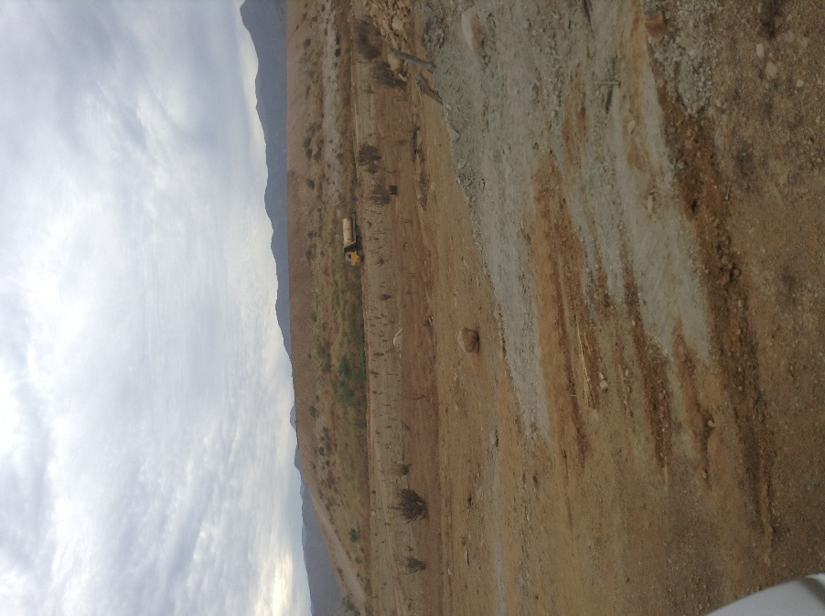 |  |  | 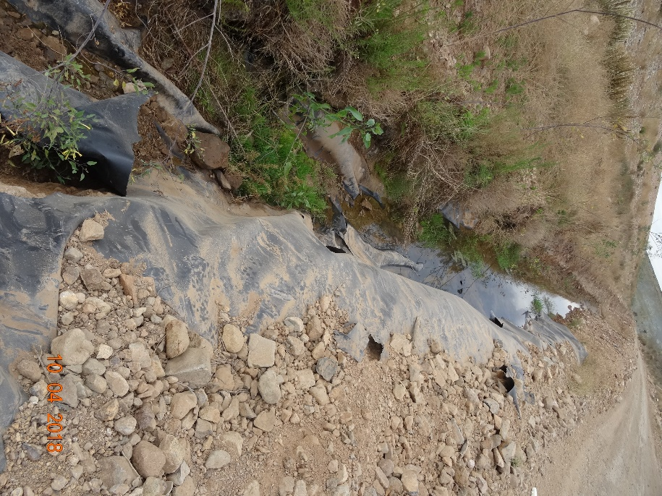  Canal perimetral  Infiltración
Fotografía 21. | Fecha: 10-04-2018 |  | Fotografía 22. | Fecha: 10-04-2018
Coordenadas DATUM WGS84 HUSO 19S | Norte:  6657192 | Este:  283860 | Coordenadas DATUM WGS84 HUSO 19S | Norte:  6657235 | Este:  283995
Descripción del medio de prueba: Camión aljibes retirando el agua acumulada en el canal perimetral del embalse de relaves. |  |  | Descripción del medio de prueba: Carpeta de HDPE en canal perimetral donde se localiza la infiltración en el sector oeste del muro. Las flechas amarillas indican rasgaduras en la carpeta.

Registros
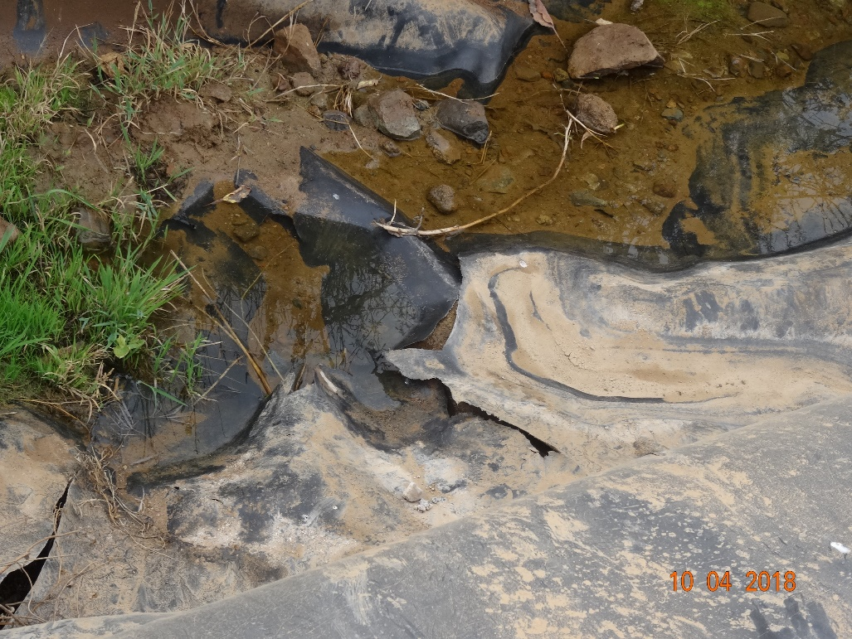  Canal perimetral |  |  | 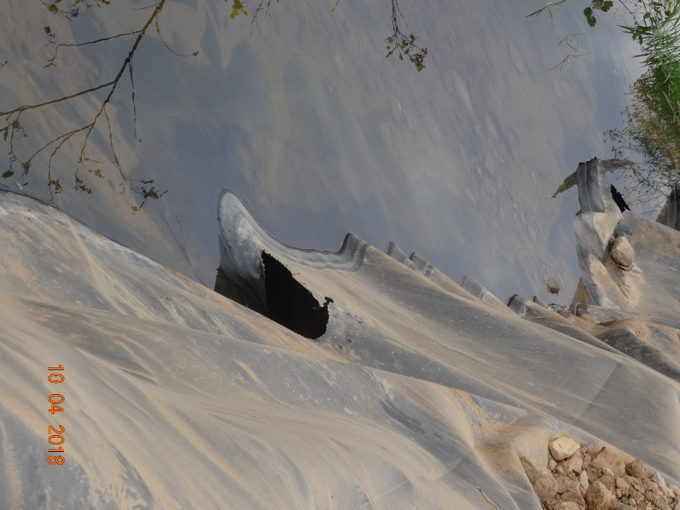
Fotografía 23. | Fecha: 10-04-2018 |  | Fotografía 24. | Fecha: 10-04-2018
Coordenadas DATUM WGS84 HUSO 19S | Norte:  6657235 | Este:  283995 | Coordenadas DATUM WGS84 HUSO 19S | Norte:  6657235 | Este:  283995
Descripción del medio de prueba: Detalle de carpeta de HDPE en canal perimetral. Las flechas amarillas indican rasgaduras en la carpeta. |  |  | Descripción del medio de prueba: Detalle de carpeta de HDPE en canal perimetral. Las flechas amarillas indican rasgaduras en la carpeta.

Registros
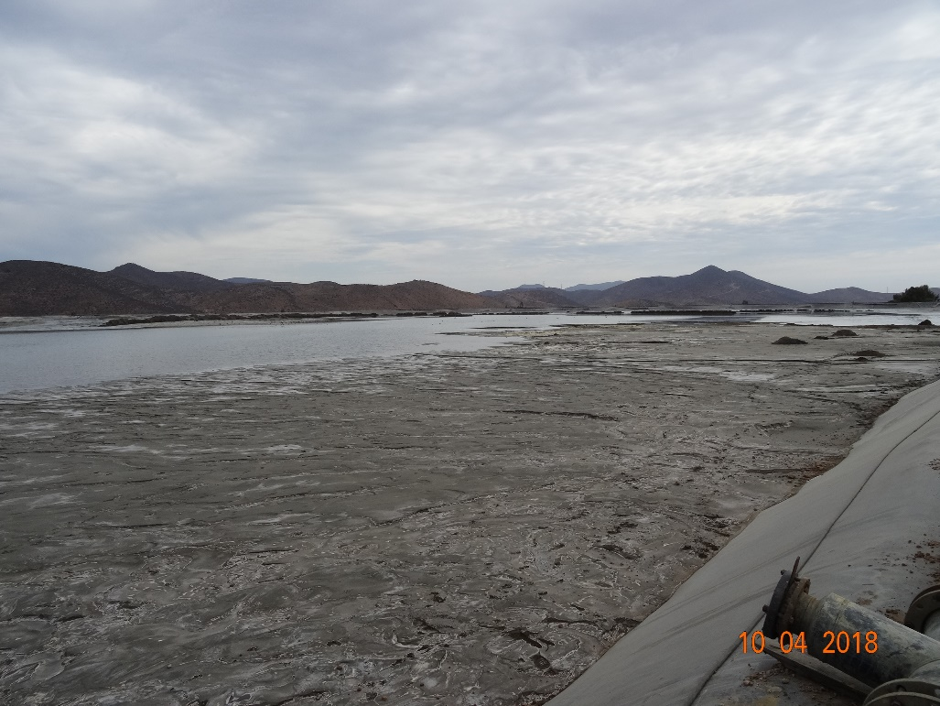  Laguna aguas claras  Muro Oeste |  |  | 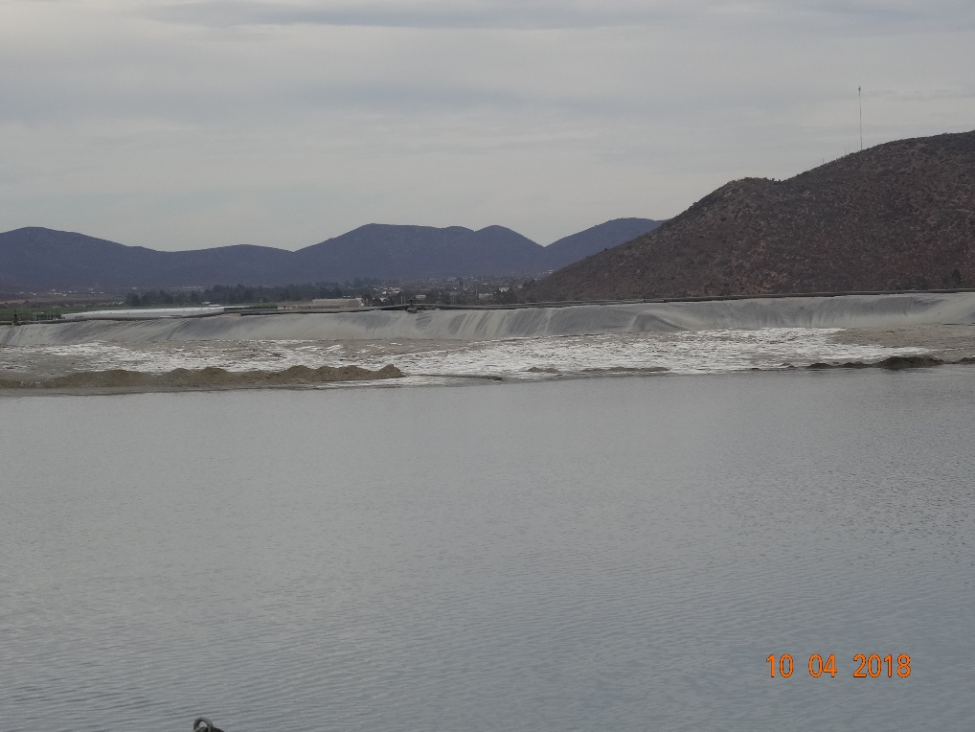  Muro Norte  Laguna aguas claras
Fotografía 25. | Fecha: 10-04-2018 |  | Fotografía 26. | Fecha: 10-04-2018
Coordenadas DATUM WGS84 HUSO 19S | Norte:  6657130 | Este:  284266 | Coordenadas DATUM WGS84 HUSO 19S | Norte:  6657127 | Este:  284177
Descripción del medio de prueba: Laguna de aguas claras del embalse de relaves. Vista desde sector muelle hacia el muro oeste del embalse. |  |  | Descripción del medio de prueba: Laguna de aguas claras del embalse de relaves. Vista hacia el muro norte del embalse.

N°7. Hechos, actos y omisiones que constituyen la infracción: No cumplir con el manejo de almacenamiento de los RESPEL al interior de la bodega de residuos peligrosos, en los siguientes términos:
- No almacenar los residuos según su clasificación.
- No contar con señalización de residuos.
- No contar con registro de entrada y salida de los residuos.
- No entregar información del nombre de la empresa destinataria para la disposición final de los residuos, durante los meses de febrero, marzo y junio del año 2014.
Normativa pertinente: Considerando 3.2.3. b) y Anexo 15 Punto 2.3, de la RCA N° 76/11.
Descripción de los efectos producidos por la infracción: No se constatan a la fecha efectos negativos en el medio ambiente ni en la salud de la población.
N° | Acción | Tipo de Acción | Plazo de ejecución | Indicador de cumplimiento | Medios de verificación | Resultados de la Fiscalización
7.1 | Segregar los residuos peligrosos (RESPEL) al interior de la bodega, según su clasificación. | En ejecución | Acción en ejecución con fecha de inicio en mayo de 2016 | Segregación de los residuos peligrosos (RESPEL) al interior de la bodega, según su clasificación. | Reporte inicial, el cual incluirá un registro fotográfico de la correcta segregación de los RESPEL al interior de la bodega. Este registro incorporará fecha y georreferenciación (Coordenadas UTM, Datum WGS 84, huso 19), Además, se anexará una copia del Plan de Manejo de Residuos Peligrosos. | Del examen de información del reporte inicial del PdeC (Anexo 1.a) se constató la entrega de coordenadas del registro fotográfico, de fecha 10-11-2016, que da cuenta de la segregación de los distintos tipos de RESPEL al interior de la bodega de residuos peligrosos.  Además, se entregó copia del Plan de Manejo de Residuos Peligrosos y copia de la Res. Ex. N° 4548 de fecha del 3 de octubre de 2016, mediante la cual la Seremi de Salud de la región de Coquimbo, aprobó el mencionado plan, de Compañía Minera La Florida S.A.
7.2 | Instalar señalética que indique el tipo de residuo peligroso (RESPEL) a disponer, según su clasificación. | Ejecutada | No aplica.  Acción ejecutada con fecha de inicio y término en abril de 2016 | Instalación de señalética que indique el tipo de residuo peligroso (RESPEL) a disponer, según su clasificación. | Reporte inicial, el cual incluirá un registro fotográfico de la señalética instalada al interior de la Bodega de RESPEL, con fecha y georreferenciación (Coordenadas UTM, Datum WGS 84, huso 19). | Del examen de información del reporte inicial del PdeC (Anexo 1.a) se constató la entrega de coordenadas del registro fotográfico de la señalética instalada al interior de la Bodega de RESPEL, con fecha 10-11-2016.
7.3 | Establecer un registro de control de los residuos peligrosos (RESPEL), que entran (Registro de Ingreso) y salgan de la bodega (Registro de Egreso para disposición final). | En ejecución | Acción en ejecución con fecha de inicio enero de 2016 | Establecimiento de un registro de control de los residuos peligrosos (RESPEL), que entran (Registro de Ingreso) y salgan de la bodega (Registro de Egreso para disposición final). | Reporte inicial que incluya el registro de control de los RESPEL, que entran (Registro de Ingreso) y salgan de la bodega (Registro de Egreso para disposición final), correspondientes al año 2016. | Del examen de información del reporte inicial del PdeC (Anexo 1.a) se constató la entrega de copia de la planilla denominada “Registro de movimiento de residuos en bodegas de almacenamiento de RESPEL”, de los movimientos de ingresos y egresos realizados el año 2016, desde 31 de marzo al 5 de octubre de 2016.
7.4 | Acreditar fehacientemente a la SMA el destino para la disposición final de los residuos (RESPEL), durante los meses de febrero, marzo y junio del año 2014. | Ejecutada | No aplica.  Acción ejecutada con fecha de inicio y término en enero de 2016. | Acreditación fehaciente a la SMA del destino para la disposición final de los residuos (RESPEL), durante los meses de febrero, marzo y junio del año 2014. | Reporte inicial, que incluya los registros del SIDREP y los registros de control que entran (Registro de Ingreso) y salgan de la bodega (Registro de Egreso para disposición final), en los cuales se indica el nombre de la empresa que realiza la disposición final de los RESPEL. | Del examen de información del reporte inicial del PdeC (Anexo 1.a) se constató la entrega de registros de declaración de residuos del SIDREP para los meses febrero (Folio N°298182), marzo (Folio N°305095) y junio de 2014 (Folio N° 318363), los que incluyen la firma y nombre de puño y letra del transportista de los residuos (Fig. 3). Sin embargo, los comprobantes del SIDREP presentados, no permiten al titular acreditar fehacientemente la efectiva disposición final de los RESPEL allí declarados, toda vez que en los comprobantes indican en el “Estado” la situación de “Abierto” (Fig. 3), sin contar con la información electrónica en las secciones “Transportista” y “Destinatario”. La firma de puño y letra del transportista de los RESPEL en los comprobantes en papel del SIDREP, Folios N° 298182, 305095 y 318363, no constituyen pruebas fehacientes de la recepción final y conforme por parte de la empresa a cargo de la disposición final, en este caso “Bravo Energy”, según se indica en los registros de control de la bodega RESPEL del titular.  En atención a lo anteriormente descrito, en inspección ambiental de fecha 10-4-2018, se solicitó titular entregar medios de verificación fehacientes de la disposición final de RESPEL del año 2014. Al respecto, posterior a la inspección ambiental el titular remitió comprobantes del sistema SIDREP que indican el estado de “Cerrado” de las declaraciones de residuos peligrosos correspondiente a los folios N° 305095, 298182, 318028 y 318363, correspondiente a las declaraciones de febrero, marzo y mayo de 2014 (Anexo 3.a), que corresponden a pruebas fehacientes de la disposición final de los RESPEL.

Registros
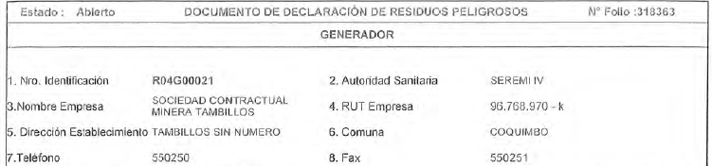
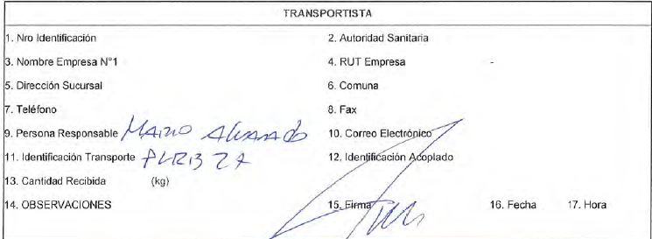

Figura 3.
Descripción del medio de prueba: Imagen de registro SIDREP folio N°318363 de fecha 5/6/2014, el cual señala que el estado de la declaración en condición de “Abierto” (círculo rojo punteado). La sección del “Transportista” solo se encuentra completada a mano con el nombre, firma y patente del transportista.

N°8. Hechos, actos y omisiones que constituyen la infracción: No tener almacenados los residuos no peligrosos al interior de la bodega según su clasificación, así como no contar con señalización, ni registro de entrada y salida de los residuos.
Normativa pertinente: Anexo 15 Punto 1.3 y 1.3.2., de la RCA N° 76/11.
Descripción de los efectos producidos por la infracción: No se constatan a la fecha efectos negativos en el medio ambiente ni en la salud de la población.
N° | Acción | Tipo de Acción | Plazo de ejecución | Indicador de cumplimiento | Medios de verificación | Resultados de la Fiscalización
8.1 | Establecer un sistema de control de los residuos industriales no peligrosos, registrando los que entren (Registro de Ingreso) y salgan del Patio de Salvataje (Registro de Egreso). | En ejecución | Acción en ejecución con fecha de inicio en enero de 2016. | Establecimiento de un sistema de control de los residuos industriales no peligrosos, registrando los que entren (Registro de Ingreso) y salgan del Patio de Salvataje (Registro de Egreso). | Elaboración de un procedimiento escrito, para el registro de control de entrada y salida de residuos no peligrosos, desde y hacia el Patio de Salvataje, el cual será publicado en el Sistema de Gestión Ambiental de CM Florida y difundido al personal que genera información aspectos ambientales, particularmente sobre residuos. | Del examen de información del reporte inicial del PdeC (Anexo 1.a), se constató la entrega de registros de los ingresos y egresos de residuos no peligrosos del patio de salvataje desde el mes de abril a octubre de 2016.  Respecto a los registros de egreso, se constató que no siempre se completan todos los campos establecidos en dichos registros, siendo más común el no informar/completar el N° de la Guía de Despacho correspondiente; también se constataron otras faltas de información, de menor recurrencia, correspondientes a informar el lugar de destino, nombre y RUT de los responsables, firma del “Responsable Registro de Entrega” y detalle del residuo.  Respecto a los registros de ingreso al Patio de Salvataje, se constató que no siempre se registra el nombre y RUT de los responsables del ingreso y del registro del movimiento de residuos.
8.2 | Segregar los residuos no peligrosos al interior del patio de salvataje, según su clasificación. | Por ejecutar | 1 mes desde la notificación de la resolución que aprueba el PdeC. | Segregación de los residuos no peligrosos al interior del patio de salvataje, según su clasificación. | El reporte de avance incluirá un registro fotográfico con fecha y georreferenciación del patio de salvataje, donde se observe la correcta segregación de los residuos al interior del patio, además de una copia del Plan de Manejo de Residuos No Peligrosos. | Del examen de información del reporte de avance N°1 del PdeC (Anexo 1.b) se constató la entrega de coordenadas del registro fotográfico, de fecha 12-01-2016, que da cuenta de la segregación según clasificación de los residuos no peligrosos al interior del patio de salvataje. Además, el titular adjuntó copia del Plan de Manejo de Residuos No Peligrosos de Minera La Florida.
8.3 | Instalar señalética que indique el tipo de residuo no peligroso a disponer, según su clasificación. | Por ejecutar | 1 mes desde la notificación de la resolución que aprueba el PdeC. | Instalación de señalética que indique el tipo de residuo no peligroso a disponer, según su clasificación. | El reporte de avance incluirá un registro fotográfico con fecha y georreferenciación (Coordenadas UTM, Datum WGS 84, huso 19), de la señalética instalada en el Patio de Salvataje. | Del examen de información del reporte de avance N°1 del PdeC (Anexo 1.b) se constató la entrega de las coordenadas del registro fotográfico, de fecha 12-01-2016, que da cuenta de la instalación de señalética en el patio de salvataje, que indica el tipo de residuo no peligroso a disponer, según su clasificación.
8.4 | Implementar un instructivo para el control de residuos no peligrosos en el Patio de Salvataje. Este instructivo tiene como objetivo definir las acciones para el registro de los residuos generados en las operaciones de Faena Tambillos. | Por ejecutar | 1 mes desde la notificación de la resolución que aprueba el PdeC. | Implementación de un instructivo para el control de residuos no peligrosos en el Patio de Salvataje. Este instructivo tiene como objetivo definir las acciones para el registro de los residuos generados en las operaciones de Faena Tambillos. | Reporte de avance incluirá el instructivo de control de los Residuos No Peligrosos en el Patio de Salvataje, además de las planillas de registro de ingresos y egresos de residuos en el patio. | Del examen de información del reporte de avance N°1 del PdeC (Anexo 1.b) se constató la entrega del documento denominado “Instructivo para el control de los residuos Sólidos industriales no peligroso (patio de  Salvataje)” y de las planillas de registro de ingresos y egresos de residuos en el patio, para el periodo de abril a octubre de 2016.

N°9. Hechos, actos y omisiones que constituyen la infracción: No haber realizado la instalación de la cortina vegetal de Casuarinas en el muro de contención para emergencias.
Normativa pertinente: Considerando 3.1.1.h. de la RCA N° 76/11.
Descripción de los efectos producidos por la infracción: No se constatan a la fecha efectos negativos en el medio ambiente ni en la salud de la población.
N° | Acción | Tipo de Acción | Plazo de ejecución | Indicador de cumplimiento | Medios de verificación | Resultados de la Fiscalización
9.1 | Instalar una cortina vegetal de casuarinas en el muro de contención para emergencias del Embalse de Relaves. | En ejecución | Acción en ejecución con fecha de inicio en enero de 2016.  Frecuencia: Informe de reporte emitido bimestralmente a la SMA” | Instalación de una cortina vegetal de casuarinas en el muro de contención para emergencias del Embalse de Relaves. | El reporte de avance incluirá la factura de compra de las Casuarinas, además de un registro fotográfico con fecha y georreferenciación (Coordenadas UTM, Datum WGS 84, huso 19), del estado de vigor de los individuos, para demostrar la efectividad de la plantación. | Del examen de información del reporte de avance N°1 del PdeC (Anexo 1.b) se constató la entrega de la Factura N° 36 de la empresa “Rosa María Fernández Cobo”, emitida el 25 de agosto de 2016, por concepto de compra de 308 ejemplares de Casuarinas y 6 sacos de hoja de tierra.  Se entregó un registro fotográfico compuesto por 3 fotografías, una de ellas de fecha 29-08-2016 que muestra la plantación de las Casuarinas y dos fotografías de fecha 25-11-2016, que muestra la situación de las Casuarinas, las cuales se aprecian con vigor.  En el reporte de avance N°2 y en el reporte final, no se entregó información actualizada del estado de las Casuarinas, no obstante en el PdeC se establece que la frecuencia de entrega de reportes indica “Informe de reporte emitido bimestralmente a la SMA”, que se considera necesario como medio de verificación, para acreditar el estado de vigor en el tiempo de la plantación de Casuarinas y el cumplimiento del propósito de la medida, que es establecer una cortina vegetal con el objetivo de controlar la emisión de material particulado.  En inspección ambiental del 10-04-2018, se constató que las Casuarinas plantadas al pie del muro de contención noreste en su lado poniente, la mayoría de los ejemplares presentaban pequeño tamaño (menor a 1,5 mt) y más del 50% de ellas secas o sin vigor (Fotos 27, 28, 29 y 30). Se constató la existencia de ramales de mangueras para riego por goteo, pero este sistema no se encontraba operativo, de acuerdo a lo informado, debido al robo del estanque de riego con posterioridad a septiembre de 2017; se informó que desde esa fecha que el riego de las plantas se había realizado manualmente mediante camión aljibes.  De acuerdo a lo informado por el titular, ha sido complejo el asentamiento de dichas especies y que se ha realizado reposición de las plantas muertas, y que existe un registro de ello. Al respecto, durante la inspección se solicitó al titular remitir un informe que diera cuenta de las actividades de plantaciones de ejemplares de Casuarina, reposición de ejemplares muertos, porcentaje de sobrevivencia a la fecha de inspección, estado de vigor de los ejemplares vivos y del robo del estanque de riego. Mediante carta de fecha 24-04-2018 (Anexo 3) el titular remitió entre otros, el documento denominado “Cortina de Forestación”, señalando que el objetivo de dicho documento, es informar a la SMA el estado en que se encuentra el área forestada demostrando que CM Florida cumple con sus compromisos (Anexo 3.b).  Del informe remitido por el titular, es posible señalar lo siguiente:  - Se indica que 100 de las 308 Casuarinas plantadas, no lograron adaptarse correctamente al medio debido a condiciones climáticas, pereciendo a causa de fuertes heladas. El titular no informó fecha de ocurrencia de dicha situación.  - Se indica que las Casuarinas nuevamente sufrieron los embates de las bajas temperaturas, además de la intervención de ganado caprino, equinos y animales silvestres, dejando como consecuencia 221 ejemplares sin posibilidad de ser recuperadas. El titular no informó fecha ni registros de ocurrencia de dicha situación.  - El titular informó, que se decidió continuar con la forestación sustituyendo las especies perdidas ejemplares del árbol “Pimiento”, trasplantando y reponiendo las 221 especies muertas. El titular no informó fecha de dicha actuación, lugar(es) de la sustitución, registro de la plantación de pimientos bajo los muros de contención al oeste de Embalse de Relaves, en reemplazo de las Casuarinas. Cabe señalar que en la inspección de fecha 10-04-2018, no se constató la existencia de ejemplares de Pimiento en el área de los muros de contención bajo el Embalse de Relaves, y de acuerdo a lo observado en las fotografías y coordenadas informadas por el titular, el sector de localización de los Pimientos informado, corresponde al área hacia el oeste del Tranque N°1 (en proceso de cierre, fuera de operación) y no en el área del muro de contención del Embalse de Relaves (Ver Fig. 4).  - En la sección “Condiciones actuales de la cortina vegetal” del informe “Cortina de Forestación”, el titular informó entre otros, un resumen del estado fisiológico los Pimientos y las Casuarinas (Tabla I) e imágenes que mostrarían el estado actual de dichas especies.  - Las fotografías de la condición actual de la cortina vegetal, señalan como fecha de registro de las mismas el día 19-04-2018, fecha posterior a la inspección ambiental. En particular las imágenes N° 5 y 6 muestran Casuarinas, que de acuerdo al titular, alcanzan 3,5 mts de altura (Fotos 31 y 32 presente informe) en las coordenadas, coordenadas DATUM PSAD 56, Norte 6.657.548, Este 284.040. Cabe señalar que, la localización informada de las imágenes antes citadas, corresponden al área del muro de contención noroeste (Fig. 4). Sin embargo, en inspección de fecha 10-4-2018 en la cual se realizó un recorrido completo por dicho muro, no se observaron ejemplares de ese tamaño ni las condiciones de la preparación del terreno (casilla de plantación) donde se encuentran plantados los ejemplares, mostradas en las imágenes en comento remitidas por el titular. Por tanto, se concluye que dichos ejemplares fueron plantados en forma posterior a la inspección de la SMA.  Cabe señalar que, respecto a las condiciones de la plantación de las Casuarinas, en el expediente de evaluación ambiental, en particular en el Anexo 9 “Plan de Manejo Ambiental”, de la Adenda 1 del proyecto “Embalse de Relaves, SCM Tambillos”, se establece lo siguiente: “Se implementará una cortina vegetal en el área del muro de contención para emergencias, conformada por Casuarinas, especie de rápido crecimiento y de bajo requerimiento hídrico, ampliamente utilizada en la IV Región. Los ejemplares serán adquiridos de algún vivero de la zona, con una altura de al menos 1,5 m”.

Registros
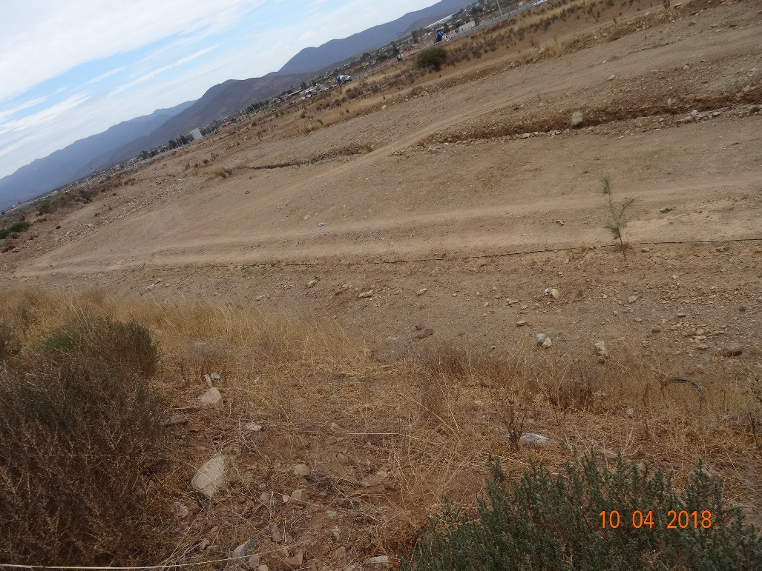  Muro Contención Noroeste |  |  | 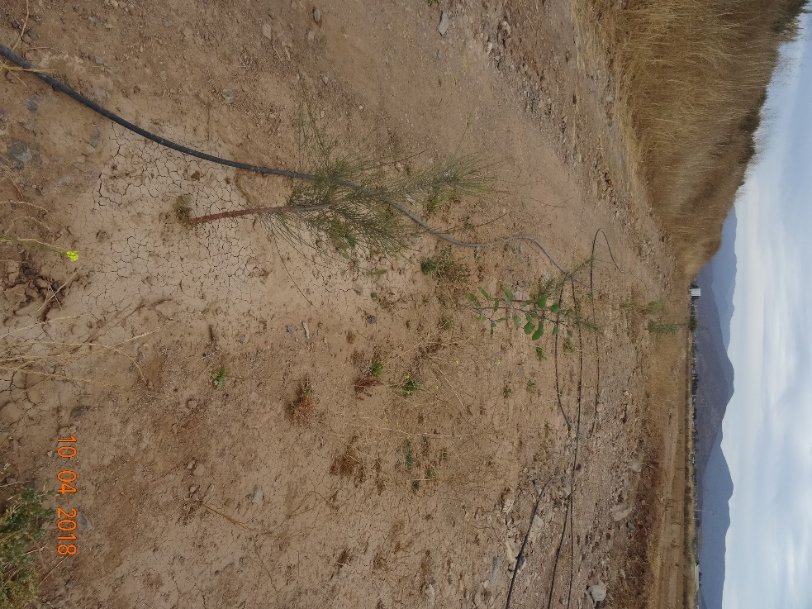  Sistema riego
Fotografía 27. | Fecha: 10-04-2018 |  | Fotografía 28. | Fecha: 10-04-2018
Coordenadas DATUM WGS84 HUSO 19S | Norte:  6657267 | Este:  283862 | Coordenadas DATUM WGS84 HUSO 19S | Norte:  6657385 | Este:  283873
Descripción del medio de prueba: Hilera de plantación de ejemplares de Casuarina bajo el muro de contención noroeste. |  |  | Descripción del medio de prueba: Hilera de plantación de ejemplares de Casuarina bajo el muro de contención noroeste. Se observa sistema de riego mediante mangueras, fuera de servicio.

Registros
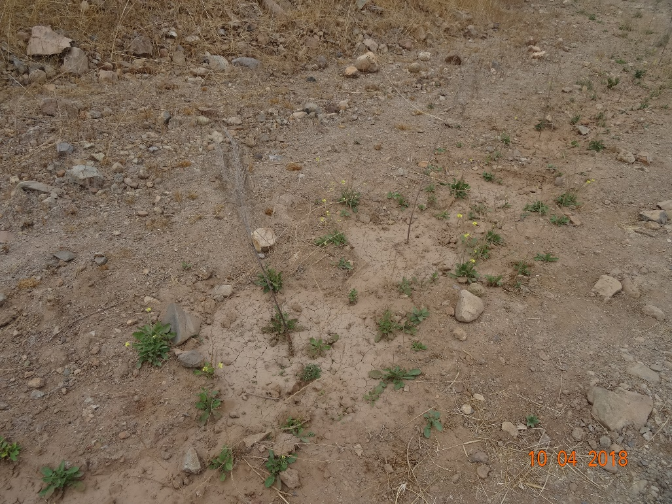 |  |  | 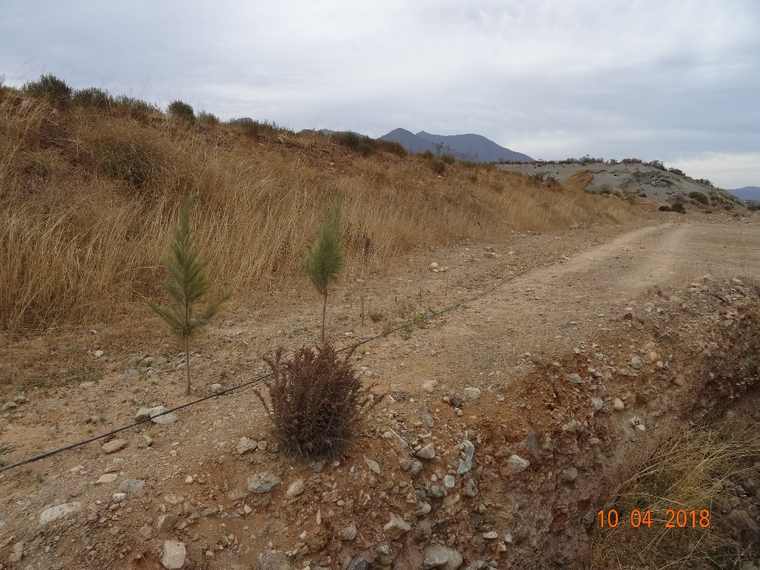
Fotografía 29. | Fecha: 10-04-2018 |  | Fotografía 30. | Fecha: 10-04-2018
Coordenadas DATUM WGS84 HUSO 19S | Norte:  6657328 | Este:  283845 | Coordenadas DATUM WGS84 HUSO 19S | Norte:  6657284 | Este:  283837
Descripción del medio de prueba: Hilera de plantación de ejemplares de Casuarina bajo el muro de contención noroeste. Se observan ejemplares secos. |  |  | Descripción del medio de prueba: Hilera de plantación de ejemplares de Casuarina bajo el muro de contención noroeste. Se observan ejemplares con vigor.

Registros
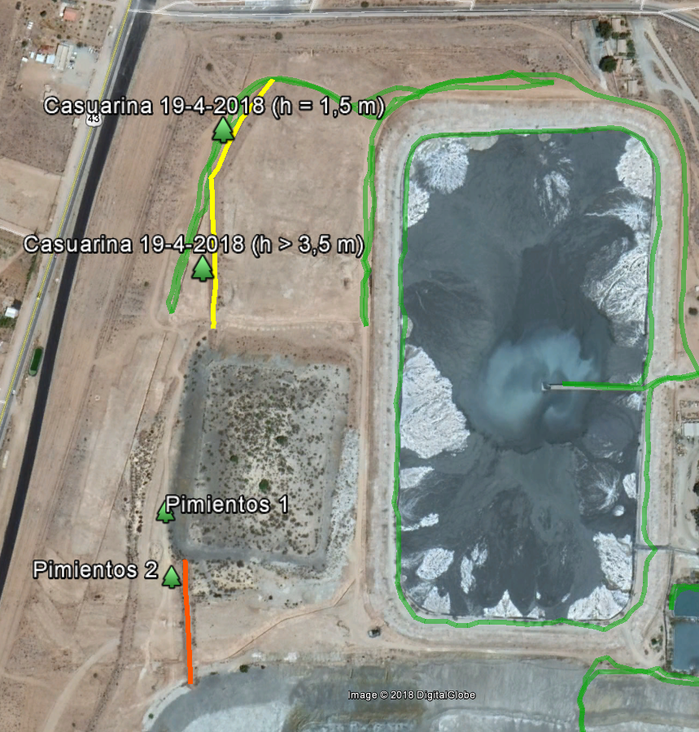
Muro contención suroeste
Muro contención noroeste

Figura 4.
Descripción del medio de prueba: Imagen Google Earth, que muestra localización de las fotografías remitidas por el titular de Casuarinas mayores a 3.5 mts de altura (Fotos 31 y 32 del presente informe) y reemplazo de Casuarinas por ejemplares de Pimiento. La línea verde se muestra el recorrido (track) realizado por fiscalizador de la SMA durante inspección ambiental del Embalse de Relaves, con fecha 10-04-2018, grabado en terreno mediante software MotionX-GPS HD (Anexo 2).

Registros
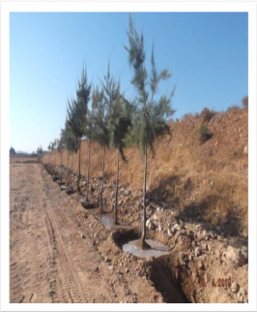 |  |  | 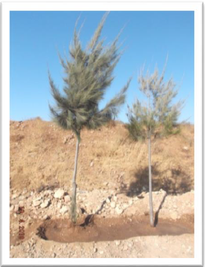
Fotografía 31. | Fecha: 19-04-2018 |  | Fotografía 32. | Fecha: 19-04-2018
Coordenadas DATUM WGS84 HUSO 19S | Norte:  6657216 | Este:  283840 | Coordenadas DATUM WGS84 HUSO 19S | Norte:  6657216 | Este:  283840
Descripción del medio de prueba: Hilera de plantación de ejemplares de Casuarina bajo el muro de contención noroeste del Embalse de Relaves. (Fuente: Información proporcionada por el titular (Ver Anexo 3.b). |  |  | Descripción del medio de prueba: Plantación de ejemplares de Casuarina bajo el muro de contención noroeste del Embalse de Relaves. (Fuente: Información proporcionada por el titular (Ver Anexo 3.b).

Registros
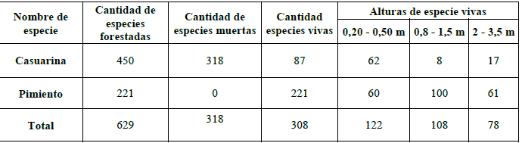

Tabla I.
Descripción del medio de prueba: Tabla presentada por el titular posterior a la inspección ambiental, que da cuenta de la cantidad de especies forestadas, especies muertas y especies vivas de Casuarinas y Pimientos (Fuente: Informe “Cortina Vegetal” de Minera La Florida (Anexo 3.b))

N°10. Hechos, actos y omisiones que constituyen la infracción: No cumplir con las exigencias relativas al Plan de Manejo Ambiental, consistentes en:
- Realizar análisis de monitoreo de aguas subterráneas en laboratorio que presenta mediciones cuyo límite de detección, arroja valores por sobre las medidas de la línea de base, no permitiendo la evaluación precisa en conformidad a lo establecido en la RCA 76/2011, para los parámetros de Aluminio, Cobalto, Níquel, Plomo, Vanadio y Fluoruro; en los monitoreos de diciembre 2013 a febrero 2015.
- Superación de los parámetros Aluminio, Cobalto, Níquel, Plomo, Vanadio, Conductividad Especifica, Cloruros, Fluoruros, Solidos Totales Disueltos y Sulfato, medidos en el Pozo 6, respecto de la Línea de Base, no existiendo evidencia que el titular haya aplicado las medidas establecidas en el considerando 3.2.2.2 de la RCA 76/2011.
Normativa pertinente: Considerando 3.1.2.2. Plan de Manejo Ambiental y Anexo 9, Adenda N° 1 de la RCA N° 76/11.
Descripción de los efectos producidos por la infracción: No se constatan a la fecha efectos negativos en el medio ambiente ni en la salud de la población.
N° | Acción | Tipo de Acción | Plazo de ejecución | Indicador de cumplimiento | Medios de verificación | Resultados de la Fiscalización
10.1 | Evaluar al laboratorio que realiza el monitoreo y análisis de las muestras de agua de los Pozos 5A y 6. Éste se debe estar acreditado de acuerdo a la Resolución Exenta SMA N° 37/2013 y por Entidades Técnicas de Fiscalización Ambiental (en adelante ETFAS) a partir de la entrada en vigencia de la Resolución Exenta SMA N° 200/2016 de fecha 9 de marzo de 2016.  Verificar que los límites de detección utilizados por el laboratorio, sean inferiores a los valores establecidos como Línea de Base para los Pozos 5A y 6. | En ejecución | Acción en ejecución con fecha de inicio en julio de 2016. | Evaluar al laboratorio que realiza el monitoreo y análisis de las muestras de agua de los Pozos 5A y 6. Éste se debe estar acreditado de acuerdo a la Resolución Exenta SMA N° 37/2013 y por Entidades Técnicas de Fiscalización Ambiental (en adelante ETFA) a partir de la entrada en vigencia de la Resolución Exenta SMA N° 200/2016 de fecha 9 de marzo de 2016.  Verificar que los límites de detección utilizados por el laboratorio, sean inferiores a los valores establecidos como Línea de Base para los Pozos 5A y 6. | Informe inicial, en el que acompaña la resolución de acreditación como ETFAS del laboratorio.  Además, se incorporará una tabla en la que se indiquen los límites de detección utilizados por el laboratorio y los valores de Línea de Base de los Pozos 5A y 6. | Del examen de información del reporte inicial del PdeC (Anexo 1.a) se constató la entrega de la copia de Carta B-N°106/2016 de fecha 5 de septiembre de 2016, mediante la cual el laboratorio de aguas “Biodiversa S.A.” informa entre otros al “Cliente”, que se encuentran trabajando en el proceso de acreditación como ETFA ante la SMA. El titular también entregó una tabla donde se indican los límites de detección de Biodiversa, donde se verificó que éstos son iguales o inferiores a los valores detectados en la línea de base, de los resultados de calidad de agua de los pozos de monitoreo 5A y 6.  En los reportes de avance (N°1 y N°2) y en el reporte final, el titular no entregó antecedentes adicionales que dieran cuenta de la acreditación como ETFA del laboratorio Biodiversa.
10.2 | Realizar los análisis de monitoreo de aguas subterráneas, estableciendo como límite de detección de los parámetros Al, Co, Ni, Mo, Pb, V, F-, concentraciones iguales o inferiores a los valores establecidos en la Línea de Base. | Ejecutada | No aplica  Acción en ejecutada con fecha de inicio y término en julio de 2016 | Realizar los análisis de monitoreo de aguas subterráneas, estableciendo como límite de detección de los parámetros Al, Co, Ni, Mo, Pb, V, F, concentraciones iguales o inferiores a los valores establecidos en la Línea de Base. | Informe inicial, el cual incluirán los certificados de análisis de monitoreo de aguas subterráneas a partir del mes de julio de 2016, estableciendo como límite de detección de los parámetros Al, Co, Ni, Mo, Pb, V, F-, concentraciones iguales o inferiores a los valores establecidos en la Línea de Base, para los Pozos 5A y 6. | Del examen de información del reporte inicial del PdeC (Anexo 1.a) se constató la entrega de certificados de análisis de aguas subterráneas de los Pozos 5A y 6, realizado por laboratorio SGS Santiago (Código ETFA N° 023-01, autorizada desde el 8-4-2016) , del muestreo realizado el día 8 de julio de 2016, cuyos límites de detección para los parámetros Al, Co, Ni, Mo, Pb, V, F- se verificó que son iguales o inferiores que aquellos establecidos en la línea de base correspondiente.
10.3 | Realizar un monitoreo extraordinario de calidad de aguas subterráneas en los Pozos 5A y 6, para los parámetros Al, Co, Ni, Pb, V, Conductividad Específica, Cloruros, Fluoruros, Sólidos Totales Disueltos y Sulfato.  Demostrar que el incremento en las concentraciones de los parámetros Al, Co, Ni, Pb, V, Conductividad Específica, Cloruros, Fluoruros, Sólidos Totales Disueltos y Sulfato, medidos en el Pozo 6 no guardan relación con la operación del Embalse Relaves. | Ejecutada | Acción ejecutada con fecha de inicio y término en julio de 2016. | Realizar un monitoreo extraordinario de calidad de aguas subterráneas en los Pozos 5Ay 6, para los parámetros Al, Co, Ni, Pb, V, Conductividad Específica, Cloruros, Fluoruros, Sólidos Totales Disueltos y Sulfato. | Informe inicial que contendrá el análisis del monitoreo extraordinario de calidad de aguas subterráneas en Faena Tambillos, efectuado en el mes de julio de 2016 para los Pozos N° 5A y 6. Además se incluirá la documentación emitida por el laboratorio Biodiversa, indicando que se encuentra actualmente en proceso de certificación como ETFAS, actuando dentro de los plazos establecidos para tal actividad, considerando que la entrada en vigencia de la obligatoriedad de la acreditación rige a partir del 1 de octubre del año 2016, conforme a la Res. Exenta N° 200/2016. | Del examen de información del reporte inicial del PdeC (Anexo 1.a) se constató la entrega del Informe Monitoreo Extraordinario Calidad de las Aguas Subterráneas, efectuado en el mes de julio 2016, para los parámetros Al, Co, Ni, Pb, V, Conductividad Específica, Cloruros, Fluoruros, Sólidos Totales Disueltos y Sulfato (Tabla II).  Se constató también la entrega de la copia de Carta B-N°106/2016 de fecha 5 de septiembre de 2016, mediante la cual el laboratorio de aguas “Biodiversa S.A.” informa al “Cliente”, entre otros, que se encuentran trabajando en el proceso de acreditación como ETFA ante la SMA. Acompaña además con información respecto a la acreditación del laboratorio Biodiversa con el Instituto Nacional de Normalización (INN).  Por otra parte, el titular entregó en formato PDF tablas con los resultados históricos del seguimiento ambiental de calidad de aguas subterráneas de los pozos 5A y 6.
10.4 | Realizar las acciones establecidas en el considerando 3.1.2.2. Plan de Manejo Ambiental, de la RCA N° 76/2011, complementando el monitoreo extraordinario ejecutado en julio de 2016 para los parámetros Al, Co, Ni, Pb, V, Conductividad Específica, Cloruros, Fluoruros, Sólidos Totales Disueltos y Sulfato, con un monitoreo de calidad de aguas subterráneas en los Pozos 5A y 6, aumentando la frecuencia de muestreo de una a tres muestras en un período de 24 horas. Llevar a cabo una evaluación de todos los procedimientos relacionados con la operación del embalse para la elaboración de un informe de la situación, estableciendo las causales de la superación de las concentraciones establecidas en la Línea de base, acompañando los resultados de los monitoreos; y un plan de acción, en caso de persistir los resultados excedidos en más de una vez. | Por ejecutar | 2 meses desde la notificación de la resolución que aprueba el PdeC | Realizar las acciones establecidas en el considerando 3.1.2.2. Plan de Manejo Ambiental, de la RCA N° 76/2011, complementando el monitoreo extraordinario ejecutado en julio de 2016 para los parámetros Al, Co, Ni, Pb, V, Conductividad Específica, Cloruros, Fluoruros, Sólidos Totales Disueltos y Sulfato, con un monitoreo de calidad de aguas subterráneas en los Pozos 5Ay 6, aumentando la frecuencia de muestreo de una a tres muestras en un período de 24 horas. Llevar a cabo una evaluación de todos los procedimientos relacionados con la operación del embalse para la elaboración de un informe de la situación, estableciendo las causales de la superación de las concentraciones establecidas en la Línea de base, acompañando los resultados de los monitoreos; y un plan de acción, en caso de persistir los resultados excedidos en más de una vez. | El reporte de avance incorpora un informe de evaluación de las causales de la superación de las concentraciones establecidas en la Línea de base, acompañando los resultados de los monitoreos para los parámetros medidos en los pozos 5A y 6; y un plan de acción, en caso de persistir los resultados excedidos en más de una vez. | - Del examen de información del reporte de avance N°1 del PdeC (Anexo 1.b) se constató la entrega de los siguientes informes de análisis:  - Informes de análisis de agua de los laboratorios Biodiversa y el laboratorio SGS (subcontratado por Biodiversa) para muestreo realizado en los pozos 5A y 6 con fecha 18-8-2016, que comprende todos los parámetros contemplados en la NCh. 1.333 aguas para riego, donde se constató superación de los valores de línea de base en el pozo 6 para los parámetros Boro, Cloruro, Conductividad y Sólidos Disueltos Totales (Tablas II y III).  - Informe de análisis de agua del laboratorio ANAM (Código ETFA N.º 011-01 y N.º 011-02) contratado por Asesorías Algoritmos Ltda. para muestreo realizado con una frecuencia de 3 veces en 24 hrs, en el pozo 6 con fecha 17-11-2016, para los parámetros Boro, Cloruro, Conductividad y Sólidos Disueltos Totales. Dicho resultado confirma que los valores de los parámetros Cloruro (Cl⁻) y Conductividad (C.E.) superaban en el muestreo de 24 hrs los valores de línea de base para el pozo 6 (Anexo 1.b), localizado aguas abajo del embalse de relaves.  - Por otra parte, se constató la entrega de un informe denominado “Evaluación de Causales de Superación de las Concentraciones de Línea de Base Pozo 5A y 6”. De la revisión de dicho documento, lo siguiente:  - Que la toma de muestra y análisis del monitoreo de agosto de 2016, fue realizado por el Laboratorio Biodiversa, entidad que, a dicha fecha, no contaba con autorización como ETFA otorgado por la SMA. No obstante lo anterior, los análisis de los parámetros distintos a Coliformes Totales y Coliformes Fecales, fueron ejecutados por laboratorio SGS (subcontratado por Biodiversa) que a la fecha del análisis, si contaba con autorización ETFA.  - Respecto a la evaluación de los procedimientos de operación del embalse de relaves y el establecimiento de las causales de la superación de las concentraciones establecidas en la línea de base, el titular basó su análisis y respuesta respecto a la superación de los parámetros Cloruro y Conductividad del pozo 6, confirmada con el muestreo de 24 hrs. El titular concluye, que ninguno de los procedimientos asociados a la operación del embalse de relaves y listados en la Tabla IV, tiene relación/influencia con el aumento de los parámetros registrados en el Pozo 6.  - Respecto a lo anterior también señaló que, “La operación del Embalse de Relaves, se ha llevado con total normalidad, ejecutados los procedimientos de operación correctamente”. Sin embargo, dicha aseveración no consideró el hecho constatado y de conocimiento del titular, de la infiltración de aguas por el muro del embalse de relaves hacia el canal de aguas lluvias señalado en la Acción 6.1 del presente informe, que ocurriría al menos desde el año 2013 a la fecha de inspección del 10-4-2018. De acuerdo a la caracterización de los relaves señalado en la página 11, del Capítulo 4 de la DIA “Embalse de Relaves, SCM Tambillos” (Anexo 4.a presente informe), los relaves presentarían altas concentraciones de Sulfato (1162-1438 mg/l), considerando además que las soluciones de la mayoría de los compuestos inorgánicos (ej. Aniones, sales disueltas) son relativamente buenos conductores, los que su presencia y concentración determinan altos valores de conductividad (2400-3300 µS/cm).  - En la sección de “Conclusiones” del informe de causales, el titular señala entre otros, que los parámetros Cloruro y Conductividad presentaron valores sobre los límites establecidos como línea de base, pero de acuerdo a la información histórica desde el año 2007, dicha situación ocurriría tanto en el pozo 5A como 6, concluyendo que se relaciona directamente con las características del sector y no con la operación del Embalse de Relaves, presentando un análisis de las característica geológicas – litológicas del sector del área de Tambillos, con la finalidad de explicar los valores elevados registrados.  - No obstante la infiltración constatada en el embalse de relaves, es posible señalar que las aguas subterráneas del sector, de acuerdo a los monitoreos en los pozos 6 y 5A (Tablas II y III), no muestran señales de alteración o incremento del parámetro sulfato (SO4⁻²), parámetro de alta concentración en los relaves mineros (> 1000 mg/l), que en los pozos muestreados no superaron el máximo establecido en la norma de aguas aptas para riego (NCh. 1.333) de 250 mg/l.  De esta manera, con la información disponible no es posible relacionar la operación del embalse de relaves con el aumento de ciertos parámetros de las aguas subterráneas respecto a la línea de base, tanto porque los incrementos se han constatado aguas arriba (pozo control o referencial) como aguas abajo del embalse, como también porque las aguas subterráneas a la fecha, no muestran un aumento significativo de los parámetros Sulfato, Molibdeno, Manganeso, Arsénico, Cloruros y Conductividad eléctrica, característicos de aguas de relaves, resultante del proceso metalúrgico de flotación y concentración de mineral de cobre (CIMM, 2012). Cabe señalar que incluso las concentraciones de los parámetros Sulfato, Molibdeno, Manganeso, Arsénico, Boro y Cloruro, que son parámetros con señal característica de aguas alteradas por aguas de relaves, en el Pozo 6 se encuentran bajo los máximos establecidos en la norma de riego NCh 1.333 (Tabla II).  En atención a los resultados antes descritos, se justifica que el titular no haya implementado la acción alternativa 10.5 del PdeC.  - Respecto al plan de acción, en atención a los resultados de la evaluación, el titular señaló “Como medida de Plan de Acción se solicita a la autoridad, considerar como valor límite el mayor valor registrado de los monitoreos realizados desde el año 2007 en el pozo 6, y modificar el valor de línea de base incrementando en un 20% el valor mayor registrado para los siguientes parámetros …” Al respecto cabe señalar que la SMA carece de las facultades para autorizar el plan de acción propuesto, toda vez que correspondería a una modificación de la RCA N°76/2011, lo cual debe ser solicitado por el titular al SEA.

Registros
Pozo 6 | Unidad | Línea Base | 08-07-2016 | 18-08-2016 | 17-11-2016 |  |  |  | Comparación NCh 1.333 | NCh 1.333
 |  |  |  |  | 9:40 | 13:30 | 18:30 | Promedio | Comparación NCh 1.333 | NCh 1.333
Aluminio | mg/L | 0,25 | <0,05 | <0,05 |  |  |  |  | < | 5
Plata | mg/L | 0,01 | <0,01 | <0,01 |  |  |  |  | < | 0,2
Arsénico | mg/L | 0,05 | 0,002 | 0,001 |  |  |  |  | < | 0,1
Bario | mg/L | 1,0 | <0,1 | <0,1 |  |  |  |  | < | 4
Berilio | mg/L | 0,05 | <0,01 | <0,01 |  |  |  |  | < | 0,1
Boro | mg/L | 0,40 | 0,35 | 0,43 | 0,312 | 0,301 | 0,32 | 0,311 | < | 0,75
Cadmio | mg/L | 0,05 | <0,01 | <0,01 |  |  |  |  | < | 0,01
Cobalto | mg/L | 0,02 | <0,01 | <0,01 |  |  |  |  | < | 0,05
Cobre | mg/L | 0,01 | <0,01 | <0,01 |  |  |  |  | < | 0,2
Cromo | mg/L | 0,05 | <0,05 | <0,05 |  |  |  |  | < | 0,1
Hierro | mg/L | 0,31 | 0,04 | 0,06 |  |  |  |  | < | 5
Litio | mg/L | 0,02 | <0,01 | <0,01 |  |  |  |  | < | 2,5
Molibdeno | mg/L | 0,01 | <0,01 | <0,005 |  |  |  |  | < | 0,01
Manganeso | mg/L | 0,02 | 0,02 | <0,01 |  |  |  |  | < | 0,2
Mercurio | mg/L | 0,001 | <0,0005 | <0,0005 |  |  |  |  | < | 0,001
Níquel | mg/L | 0,02 | <0,01 | <0,01 |  |  |  |  | < | 0,2
Plomo | mg/L | 0,01 | <0,01 | <0,01 |  |  |  |  | < | 5
Selenio | mg/L | 0,01 | <0,001 | <0,001 |  |  |  |  | < | 0,02
Sodio Porcentual | % | 43,0 | 35,1 | 35,6 |  |  |  |  | ≈ | 35
Vanadio | mg/L | 0,05 | 0,034 | <0,005 |  |  |  |  | < | 0,1
Zinc | mg/L | 0,09 | <0,01 | <0,01 |  |  |  |  | < | 2
Conductividad | µS/ cm a  25 °C | 1300 | 1647 | 1618 | 1535 | 1536 | 1543 | 1538 | > | 750
pH Laboratorio | Un.de pH | 8 | 7,3 | 7,4 |  |  |  |  | en rango | 5,5-9,0
Cianuro Total | mg/L | 0,05 | <0,02 | <0,02 |  |  |  |  | < | 0,2
Cloruros | mg/L | 260 | 263 | 263 | 269 | 275 | 282 | 275 | < | 283
Fluoruros | mg/L | 0,3 | 0,04 | 0,19 |  |  |  |  | < | 1
Sólidos Totales Disueltos | mg/L | 1100 | 1043 | 1104 | 997 | 986 | 1037 | 1007 | > | 500
Sulfatos | mg/L | 150 | 154 | 149 |  |  |  |  | < | 250

Tabla II.
Descripción del medio de prueba: Datos de calidad de agua subterránea de muestras obtenidas en el Pozo 6 (aguas abajo del embalse de relaves), correspondiente a los muestreos de la línea base del año 2007, julio, agosto y noviembre del 2016. Se comparan los resultados del año 2016 respecto a la línea base y respecto a la NCh 1.333 para aguas para riego. Los números en rojo muestran la superación respecto a línea base y los números en verde aquellos de menor valor que la línea base. (Fuente: Elaboración propia a partir de información del titular)

Registros
Pozo 5A | Unidad | Línea Base | 08-07-2016 | 18-08-2016 | Comparación NCh 1.333 | NCh 1.333
Aluminio | mg/L | 0,25 | <0,05 | <0,05 | < | 5
Plata | mg/L | 0,01 | <0,01 | <0,01 | < | 0,2
Arsénico | mg/L | 0,05 | 0,011 | 0,013 | < | 0,1
Bario | mg/L | 1,0 | <0,1 | <0,1 | < | 4
Berilio | mg/L | 0,05 | <0,01 | <0,01 | < | 0,1
Boro | mg/L | 0,40 | 0,11 | 0,39 | < | 0,75
Cadmio | mg/L | 0,05 | <0,01 | <0,01 | < | 0,01
Cobalto | mg/L | 0,02 | <0,01 | <0,01 | < | 0,05
Cobre | mg/L | 0,02 | <0,01 | 0,16 | < | 0,2
Cromo | mg/L | 0,05 | 0,16 | <0,05 | < | 0,1
Hierro | mg/L | 0,22 | <0,05 | 0,07 | < | 5
Litio | mg/L | 0,02 | <0,01 | <0,01 | < | 2,5
Molibdeno | mg/L | 0,01 | <0,01 | <0,005 | < | 0,01
Manganeso | mg/L | 0,02 | <0,01 | <0,01 | < | 0,2
Mercurio | mg/L | 0,001 | <0,0005 | <0,0005 | < | 0,001
Níquel | mg/L | 0,02 | <0,01 | <0,01 | < | 0,2
Plomo | mg/L | 0,01 | <0,01 | <0,01 | < | 5
Selenio | mg/L | 0,01 | <0,001 | <0,001 | < | 0,02
Sodio Porcentual | % | 43,0 | 26,1 | 26,3 | < | 35
Vanadio | mg/L | 0,05 | 0,035 | <0,005 | < | 0,1
Zinc | mg/L | 0,07 | 0,12 | 0,1 | < | 2
Conductividad | µS/ cm a  25 °C | 1016 | 989 | 1262 | > | 750
pH Laboratorio | Un.de pH | 8 | 7 | 7,7 | en rango | 5,5-9,0
Cianuro Total | mg/L | 0,05 | <0,02 | <0,02 | < | 0,2
Cloruros | mg/L | 105 | 80 | 81 | < | 283
Fluoruros | mg/L | 0,3 | 0,04 | 0,17 | < | 1
Sólidos Totales Disueltos | mg/L | 798 | 627 | 870 | > | 500
Sulfatos | mg/L | 108 | 126 | 122 | < | 250

Tabla III.
Descripción del medio de prueba: Datos de calidad de agua subterránea de muestras obtenidas en el Pozo 5A (aguas arriba del embalse de relaves), correspondiente a los muestreos de la línea base del año 2007, julio, agosto y noviembre del 2016. Se comparan los resultados del año 2016 respecto a la línea base y respecto a la NCh 1.333 para aguas para riego. Los números en rojo muestran la superación respecto a línea base y los números en verde aquellos de menor valor que la línea base. (Fuente: Elaboración propia a partir de información del titular)

Registros
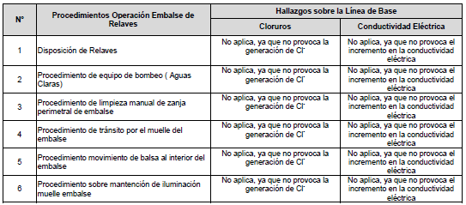

Tabla IV.
Descripción del medio de prueba: Procedimientos asociados a la operación del Embalse de Relaves y su relación con hallazgos de calidad de aguas respecto a la línea base en el pozo 6. (Fuente: Reporte de avance N°1 PdeC. Tabla 5 del “Informe de Evaluación de Causales de Superación de las Concentraciones de Línea de Base Pozo 5A y 6” (Anexo 1.b presente informe))

CONCLUSIONES

La Actividad de Fiscalización Ambiental realizada, consideró la verificación de las acciones N° 1, 2, 3, 4, 5, 6, 7, 8, 9 y 10, asociadas al Programa de Cumplimiento aprobado a través de la Resolución Exenta D.S.C. N°4/ ROL N° F-023-2016, de esta Superintendencia.
Del total de acciones verificadas, se identificaron los siguientes hallazgos:
N° | Acción | Tipo de acción | Descripción Hallazgo
1 | 1.2 | Por ejecutar | No obstante, se verificó que el titular estableció un instructivo y planillas de registro para realizar actividades de inspección visual diaria de la geomembrana de impermeabilización del Embalse de Relaves en operación, en actividad de inspección en terreno de fecha 10-4-2018, se constató la existencia de 2 roturas en la geomembrana del talud interno del Embalse; dicha situación no se encontraba consignada en las planillas de registro diario.
2 | 2.3 | Por ejecutar | En la inspección ambiental de fecha 10-04-2018, en el margen este del embalse se constató en su talud exterior que el recorrido de las tuberías conductoras de relaves y de aguas claras, ocurría sobre una canaleta contenedora, recubierta de geomembrana impermeable (HDPE) en la mayoría de su recorrido, con excepción del tramo superior, en el cual ambas tuberías estaban sobre suelo desnudo sin carpeta impermeable.
3 | 2.4 | Por ejecutar | En la inspección ambiental de fecha 10-04-2018, se constató que la tubería de aguas claras en su tramo superficial ocurría sobre una canaleta contenedora recubierta con una carpeta impermeable. Sin embargo, dicha carpeta no cubría todo el recorrido de la tubería de aguas claras, no contando con impermeabilización el tramo superior desde la corona del embalse hasta aproximadamente 1/3 del talud exterior del embalse
4 | 3.1 | Ejecutada | El titular no entregó el medio de verificación de presentación de factura de la empresa a cargo del retiro, desde el Patio de Salvataje, del material del desmantelamiento de las estructuras del Tranque N°4.
5 | 6.1 | Ejecutada | De acuerdo a lo establecido en el PdeC, la acción a ejecutar correspondía al “Control de la infiltración en un punto del muro del Embalse de Relaves”.  El medio de verificación reportado por el titular fue una fotografía con información de coordenadas y fecha, en la cual se visualiza una carpeta impermeable instalada en el lecho del canal perimetral de aguas lluvias del Embalse, donde caen las aguas que infiltran por el muro del Embalse.  En el documento “Programa de Cumplimiento Refundido” aprobado por la SMA mediante Res. Ex. D.S.C. N°4/Rol F-023-2016, respecto a la forma de Implementación de la Acción N° 6.1 se indica entre otros: aislación de la zona de fugas, detección de la infiltración por rotura de la carpeta impermeabilizante y reparación de la rotura, parchando la carpeta de HDPE. En los reportes del PdeC del titular, no se dio cuenta explícitamente de la ejecución de alguna de las formas de implementación de la acción antes mencionadas.
6 | 6.2 | Por ejecutar | No obstante, se verificó que el titular estableció un instructivo y planillas de registro diario para la detección infiltraciones en el muro del embalse, en actividad de inspección se constató que desde el año 2016 a la fecha de inspección (abril 2018) que se llevaba el registro diario antes señalado, pero en ninguna de las planillas se consigna la existencia de infiltraciones en sector oeste y noroeste, constatadas en la inspección.  Por otra parte, no existen registros de acciones realizadas respecto a las infiltraciones constatadas en la inspección ambiental del año 2015 y en el año 2018, de acuerdo a lo establecido en el instructivo, que entre otros se considera: verificar visualmente por un periodo de una semana la condición de la emergencia, verificar la estabilidad de los taludes debido a la infiltración, intervenir la zona afectada para detectar la posible rotura, realizar las reparaciones correspondientes y la elaboración de un informe posterior.
7 | 9.1 | En ejecución | Respecto a la plantación de Casuarinas para formar una cortina vegetal, el titular solo remitió información en el Reporte de Avance N°1 de PdeC, no obstante, debería informarse con frecuencia bimestral en los reportes de avance, para demostrar la efectividad de la plantación.  No obstante, lo anterior, el principal hallazgo de la acción 9.1, corresponde a que, en visita de inspección en abril de 2018, se constató que más de 50% de los ejemplares de Casuarinas plantados se encontraban muertos, no obstante el titular señala haber realizado reposiciones de ejemplares en el tiempo, pero respecto a lo cual, no entregó medios de verificación comprobables.  En el PdeC no se consideraron impedimentos para la ejecución de la acción en comento. La situación de baja sobrevivencia de las Casuarinas y por tanto inefectividad del objetivo de la acción, no fue informada por el titular a la SMA.
 | 10.1 | En ejecución | En los reportes de avance (N°1 y N°2) y en el reporte final, el titular no entregó antecedentes adicionales que dieran cuenta de la acreditación como ETFA del laboratorio Biodiversa.

ANEXOS

N° Anexo | Nombre Anexo
1 | Reportes Programa de Cumplimiento
2 | Registros inspección ambiental
3 | Antecedentes inspección ambiental
4 | Antecedentes evaluación ambiental
5 | Antecedentes SERNAGEOMIN

